TRƯỜNG ĐẠI HỌC BÁCH KHOA HÀ NỘI
KHOA CÔNG NGHỆ THÔNG TIN
──────── * ───────

ĐỒ ÁN
TỐT NGHIỆP ĐẠI HỌC
NGÀNH CÔNG NGHỆ THÔNG TIN

GIÁM SÁT HỆ THỐNG MẠNG BẰNG PHẦN MỀM NGUỒN MỞ

Sinh viên thực hiện: | Trịnh Xuân Kiên  Lớp Truyền Thông Mạng A–K51
Giáo viên hướng dẫn: | Th.S Bành Thị Quỳnh Mai

HÀ NỘI 05-2011
PHIẾU GIAO NHIỆM VỤ ĐỒ ÁN TỐT NGHIỆP

1. Thông tin về sinh viên
Họ và tên sinh viên : Trịnh Xuân Kiên .
Điện thoại liên lạc : 0987008192 Email : kienid@hotmail.com
Lớp : Truyền thông Mạng K51 Hệ đào tạo : Đại học
Đồ án tốt nghiệp được thực hiện tại:
Viện Công nghệ Thông tin và Truyền thông – Đại học Bách Khoa Hà Nội
Thời gian làm ĐATN: Từ ngày 25 /02 /2011 đến 29 /05 /2011
2. Mục đích nội dung của ĐATN
- Nắm được các kiến thức về giám sát mạng, giao thức giám sát mạng.
- Hiểu về cách thức thực hiện giám sát mạng của một số phần mềm nguồn mở.
- Là cơ sở để triển khai hệ thống giám sát mạng trong thực tiễn.
3. Các nhiệm vụ cụ thể của ĐATN
- Xây dựng nền tảng về lý thuyết trong lĩnh vực quản lý, giám sát hệ thống mạng, cũng như kiến thức về các phần mềm giám sát mạng.
- Xây dựng hệ thống giúp giám sát các thiết bị và dịch vụ cơ bản của mạng, thông báo kịp thời các sự cố, cảnh báo cho quản trị viên.
4. Lời cam đoan của sinh viên:
Tôi - Trịnh Xuân Kiên - cam kết ĐATN là công trình nghiên cứu của bản thân tôi dưới sự hướng dẫn của ThS. Bành Thị Quỳnh Mai.
Các kết quả nêu trong ĐATN là trung thực, không phải là sao chép toàn văn của bất kỳ công trình nào khác.

Hà Nội, ngày 26 tháng 05 năm 2011
Tác giả ĐATN

Trịnh Xuân Kiên

5. Xác nhận của giáo viên hướng dẫn về mức độ hoàn thành của ĐATN và cho phép bảo vệ:

Hà Nội, ngày 26 tháng 05 năm 2011
Giáo viên hướng dẫn

ThS. Bành Thị Quỳnh Mai

TÓM TẮT NỘI DUNG ĐỒ ÁN TỐT NGHIỆP

Đồ án xây dựng trên cơ sở các mục tiêu và nhiệm vụ đã đặt ra. Đồ án được chia thành 2 nội dung cơ bản:
Phần 1 : Cơ sở lý thuyết
- Giới thiệu sơ lược quản trị mạng, chức năng và những yêu cầu cần đáp ứng.
- Tìm hiểu về giao thức SNMP và cơ sở dữ liệu thông tin quản trị MIB.
- Tìm hiểu các công cụ giám sát mạng nguồn mở Nagios và Cacti, cách cài đặt, cấu hình.
Phần 2 : Thực nghiệm xây dựng và giám sát hệ thống mạng.
- Xây dựng hệ thống mạng mô phỏng, cấu hình các thiết bị trên hệ thống.
- Xây dựng một số kịch bản giám sát mạng có thể xảy ra trong hệ thống.
- Tiến hành giám sát với công cụ lựa chọn.
- Đánh giá kết quả đạt được, cũng như ưu nhược điểm của công cụ.

ABSTRACT OF THESIS

The thesis is created on the basis of the aims and tasks which was set up. The contents of this thesis include 2 main parts :
Part 1 : Theoretical base.
- Introduce network management cursorily : functions and requirements
- Study SNMP protocol and Management Information Base (MIB).
- Study opened-source network management tools, installation and configuration.
Part 2 : Building and monitoring network system.
- Build simulation network system, configure devices on the network.
- Build some scripts which could occur on the network to monitor.
- Monitor with the selected tools.
- Evaluate the results, as well as the tools’ advantages and disadvantages.

Mục Lục

LỜI MỞ ĐẦU 7
Phần 1 : CƠ SỞ LÝ THUYẾT 9
Chương 1. Lý thuyết giám sát mạng 9
1.1. Khái niệm. 9
1.1.1. Mục đích của giám sát mạng. 9
1.1.2. Các tài nguyên cần giám sát. 9
1.1.3. Yêu cầu trong việc giám sát mạng. 10
1.2. Giao thức nền tảng phục vụ giám sát mạng. 10
1.2.1. Giao thức SNMP (Simple Network Management Protocol). 10
1.2.2. Cơ sở thông tin quản trị - MIB. 12
Chương 2. Đặt vấn đề và định hướng giải pháp tiếp cận 14
2.1. Các thiết bị và dịch vụ cần giám sát. 14
2.1.1. Các thiết bị mạng. 14
2.1.2. Các dịch vụ mạng. 14
2.2. Định hướng giải quyết vấn đề. 15
2.3. Giám sát mạng bằng phần mềm nguồn mở Nagios 15
2.3.1. Giới thiệu phần mềm Nagios 15
2.3.2. Cơ chế hoạt động. 16
2.3.3. Kiến trúc hệ thống Nagios 18
2.3.4. Hệ thống các file cấu hình Nagios. 19
2.3.5. Cài đặt Nagios 19
2.3.6. Cấu hình Nagios 21
2.3.7. Cảnh báo trong Nagios (Notification). 22
2.3.8. Bộ xử lý sự kiện (Event Handler). 23
2.4. Công cụ giám sát bổ sung, Cacti 24
Phần 2 : XÂY DỰNG HỆ THỐNG MẠNG VÀ GIÁM SÁT VỚI NAGIOS VÀ CACTI 26
Chương 1. Thiết kế hệ thống mạng mô phỏng 26
1.1. Mô hình hệ thống mạng 26
1.2. Cấu hình hệ thống mạng cho giám sát 28
1.2.1. Máy chủ giám sát Nagios-Server. 30
1.2.2. Các máy chủ giám sát Nagios-Failover,Nagios-Redundant,Nagios-Distributed 30
1.2.3. Máy chủ dịch vụ Web, WEB-Server. 31
1.2.4. Máy chủ dịch vụ tên miền, DNS-Server 33
1.2.5. Các máy trạm Client-XP1 và Client-XP2 33
Chương 2. Thực nghiệm giám sát hệ thống mạng mô phỏng bằng Nagios và Cacti 35
2.1. Các kịch bản thử nghiệm giám sát mạng. 35
2.1.1. Một số chức năng giám sát dịch vụ cơ bản. 35
2.1.1.1. Giám sát chức năng phân giải địa chỉ của máy chủ DNS. 35
2.1.1.2. Giám sát dịch vụ máy chủ Web. 37
2.1.1.3. Giám sát dịch vụ cơ sở dữ liệu MySQL. 41
2.1.1.4. Giám sát lưu lượng mạng. 44
2.1.1.5. Giám sát máy trạm trước tấn công port scan. 44
2.1.1.6. Giám sát tài nguyên máy trạm. 45
2.1.2. Các mô hình giám sát nâng cao. 46
2.1.2.1. Distributed monitoring. 46
2.1.2.2. Redundant monitoring. 48
2.1.2.3. Failover monitoring. 50
2.2. Thử nghiệm và kết quả đạt được. 52
2.2.1. Các chức năng giám sát cơ bản. 52
2.2.2. Các mô hình giám sát nâng cao. 53
2.2.3. Tích hợp Cacti giám sát hệ thống. 55
2.2.3.1. Giám sát Router Cisco 56
2.2.3.2. Giám sát máy trạm Windows. 56
2.2.3.3. Giám sát máy trạm Linux. 57
2.3. Đánh giá hệ thống và kết quả đạt được 58
2.3.1. Ưu điểm 58
2.3.2. Nhược điểm 59
2.3.3. Khả năng ứng dụng. 59
KẾT LUẬN 61
Danh mục tài liệu tham khảo 62
Phụ lục 1A : Danh mục các hình vẽ 63
Phụ lục 1B : Danh mục các từ viết tắt và thuật ngữ 64
Phụ lục 2A : Các trường cơ bản trong định nghĩa đối tượng của Nagios 65
Phụ lục 2B : Một số định nghĩa thiết bị và dịch vụ trong hệ thống mạng trên máy chủ giám sát chính Nagios-Server 67
Phụ lục 2C : Mã nguồn các Script sử dụng. 72

LỜI MỞ ĐẦU

Vào những năm 80 của thế kỉ 20, sự ra đời của mạng máy tính đã tạo nên một bước phát triển nhảy vọt trong lĩnh vực thông tin liên lạc và khả năng chia sẻ tài nguyên. Sự ra đời của mạng máy tính đã hình thành nên một cách thức, một khái niệm, một cái nhìn mới về thông tin liên lạc, chia sẻ tài nguyên, thương mại, dịch vụ … và làm thay đổi gần như tất cả mọi mặt của đời sống xã hội.
Ngày nay, công nghệ thông tin đang được các tổ chức áp dụng rộng rãi, nhằm tối ưu hóa quá trình thông tin liên lạc, chia sẻ trong toàn tổ chức. Với một hệ thống mạng, tất cả các thiết bị tin học trong một tổ chức được liên kết với nhau. Trước khi có mạng, trong các tổ chức, mọi nơi đều phải có kho lưu trữ dữ liệu riêng, do đó các thông tin trong nội bộ không được cập nhật kịp thời; một ứng dụng ở nơi này không thể chia sẻ cho nơi khác. Nhưng với một hệ thống mạng :
- Các thiết bị có thể chia sẻ tài nguyên : giữa các ứng dụng, giữa các kho dữ liệu hay chia sẻ sức mạnh của bộ xử lý…
- Tăng độ tin cậy và an toàn thông tin : vì thông tin được cập nhật theo thời gian thực, khi một máy trạm bị sự cố, các máy còn lại vẫn có khả năng cung cấp dịch vụ chính xác.
- Tiết kiệm : do có thể tận dụng khả năng của hệ thống, chuyên môn hóa các máy tính, chia sẻ tài nguyên .v.v.
- Mạng máy tính còn là một phương tiện thông tin mạnh mẽ trong tổ chức.
Với tốc độ phát triển nhanh chóng cùng với sự tích hợp ngày càng nhiều các dịch vụ tiện ích, mạng máy tính ngày càng trở nên phức tạp và khó kiểm soát. Vì vậy nhu cầu quản lý, giám sát hoạt động của mạng máy tính cũng như các dịch vụ của nó trở thành yêu cầu tất yếu.
Rất nhiều phần mềm giám sát mạng đã được phát triển nhằm đáp ứng nhu cầu giám sát tự động các hệ thống mạng. Với một chi phi thấp và khả năng cấu hình linh hoạt, các phần mềm giám sát mạng mã nguồn mở là một lựa chọn tốt.
Trước những yêu cầu đó, đồ án “Giám sát hệ thống mạng dựa trên phần mềm mã nguồn mở” được chọn không chỉ nhằm mục đích nghiên cứu mà còn nhằm phát triển, ứng dụng giám sát hệ thống mạng trong thực tiễn.

Các mục tiêu đặt ra trong đồ án
Đồ án “Giám sát hệ thống mạng dựa trên phần mềm mã nguồn mở” được xây dựng hướng đến các mục tiêu sau :
- Xây dựng nền tảng về lý thuyết trong lĩnh vực quản lý, giám sát hệ thống mạng. Cũng như kiến thức về các phần mềm giám sát mạng.
- Xây dựng hệ thống giúp giám sát các thiết bị và dịch vụ cơ bản của mạng, thông báo kịp thời các sự cố, cảnh báo cho quản trị viên.
- Là cơ sở để triển khai hệ thống giám sát mạng trong thực tiễn.
Với những mục tiêu trên, Đồ án được chia thành 2 nội dung cơ bản :
- Cơ sở lý thuyết về giám sát mạng và các phần mềm giám sát mạng nguồn mở.
- Thực nghiệm giám sát hệ thống mạng mô phỏng với hai phần mềm nguồn mở là Nagios và Cacti.

Phần 1 : CƠ SỞ LÝ THUYẾT

Chương 1. Lý thuyết giám sát mạng

Khái niệm.
Quản trị mạng cung cấp cơ cấu cho việc giám sát, điều khiển và phối hợp tất cả các đối tượng được quản trị nằm trong lớp vật lý và lớp liên kết dữ liệu.
Trong định nghĩa về quản trị mạng, chức năng đầu tiên của quản trị mạng là giám sát các đối tượng trong mạng. Giám sát là việc liên tục theo dõi các thiết bị mạng để phát hiện ra các thành phần hoạt động không bình thường (quá tải, lỗi, đáp ứng chậm .v.v.) và thông báo cho các thành viên quản trị mạng trong trường hợp khẩn cấp thông qua email, nhắn tin hay các hình thức cảnh báo khác. Đây là một chức năng quan trọng trong hệ thống quản trị mạng.

Mục đích của giám sát mạng.
- Nâng cao tính sẵn sàng: Giám sát mạng làm tăng hiệu năng hoạt động của mạng máy tính bằng cách giảm thời gian chết của mạng và giảm thời gian phản hồi khi có sự cố. Những trục trặc của mạng cần được thông báo cho người quản trị mạng để được phản hồi và sửa chữa kịp thời.
- Tăng hiệu năng mạng: Hiệu năng mạng được tăng lên nhờ tối ưu hoá hoạt động mạng, giám sát và phân bổ hợp lý các tài nguyên và giảm thiểu các xung đột có thể xảy ra.
- Đơn giản trong điều hành hệ thống: Các ứng dụng của giám sát mạng giúp cho việc quản trị mạng trở nên đơn giản và dễ dàng hơn.
- Nâng cao tính an toàn: Các chức năng an ninh nhằm bảo vệ các tài nguyên mạng trước những truy cập bất hợp pháp.

Các tài nguyên cần giám sát.
Tất cả các tài nguyên trong mạng đều có thể được giám sát. Đó có thể là các thành phần phần cứng hay phần mềm ứng dụng :
- Giám sát tình trạng các máy trạm, máy chủ.
- Các máy in.
- Các thiết bị định tuyến.
- Giám sát đường truyền.
- Các dịch vụ mạng công cộng như HTTP, SSH, IMAP, POP3 .v.v.
- Các tài nguyên cục bộ trên các máy tính như CPU, Process, Memorry .v.v.

Yêu cầu trong việc giám sát mạng.
Với một hệ thống mạng, yêu cầu giám sát mạng đặt ra là :
- Thu thập thông tin về thiết bị và chỉ ra tình trạng thực của thiết bị.
- Mô tả tình trạng của thiết bị để có thể dự đoán được sự cố có thể xảy ra, giúp việc phòng tránh kịp thời, tăng tính sẵn sàng của hệ thống.
- Phát hiện lỗi sớm nhất có thể, cảnh báo tới quản trị viên kịp thời để khắc phục sự cố trong thời gian nhanh nhất, giảm thiểu tối đa thời gian chết của hệ thống.
- Xác định chính xác thiết bị, dịch vụ lỗi, và nguyên nhân gây ra lỗi.

Giao thức nền tảng phục vụ giám sát mạng.

Giao thức SNMP (Simple Network Management Protocol).
SNMP sử dụng UDP (User Datagram Protocol), là giao thức truyền tải thông tin giữa các manager và agent. Việc sử dụng UDP thay vì TCP bởi vì UDP là phương thức truyền mà trong đó hai đầu thông tin không cần thiết lập kết nối trước khi dữ liệu được trao đổi (connectionless).
SNMP dùng để quản lý, nghĩa là có thể theo dõi, lấy thông tin, hay dùng để thông báo sự kiện, và có thể tác động để hệ thống hoạt động như ý muốn. Ví dụ một số khả năng của phần mềm SNMP :
- Theo dõi tốc độ đường truyền của một router, biết được tổng số byte đã truyền/nhận.
- Lấy thông tin về không gian lưu trữ của máy chủ, không gian đã sử dụng hoặc không gian còn trống.
- Theo dõi tình trạng hoạt động của thiết bị qua việc sử dụng CPU, Memory, dung lượng băng thông .v.v.
- Điều khiển tắt (shutdown) các cổng trên Switch .v.v.
SNMP được thiết kế để chạy trên nền TCP/IP và quản lý các thiết bị có nối mạng TCP/IP. Các thiết bị mạng không nhất thiết phải là máy tính mà có thể là Switch, Router, Firewall, ADSL Gateway, và cả một số phần mềm cho phép quản trị bằng SNMP.
Theo RFC1157, kiến trúc của SNMP bao gồm 2 thành phần : các trạm quản lý mạng (network management station) và các thành tố mạng (network element).
Trạm quản lý mạng thường là một máy tính chạy ứng dụng quản lý SNMP (SNMP management application), dùng để giám sát và điều khiển tập trung các thành tố mạng.
Thành tố mạng là các thiết bị, máy tính, hoặc phần mềm tương thích SNMP và được quản lý bởi trạm quản lý mạng. Như vậy thành tố mạng bao gồm các thiết bị mạng, máy trạm và các ứng dụng.
Ngoài ra còn có khái niệm SNMP-Agent, đó là một tiến trình chạy trên thành tố mạng, có nhiệm vụ cung cấp thông tin của thành tố mạng cho trạm quản lý mạng, nhờ đó nó có thể quản lý được các thành tố mạng. Chính xác hơn là ứng dụng chạy trên trạm quản lý và Agent chạy trên thành tố mạng mới là hai tiến trình SNMP trực tiếp liên hệ với nhau.
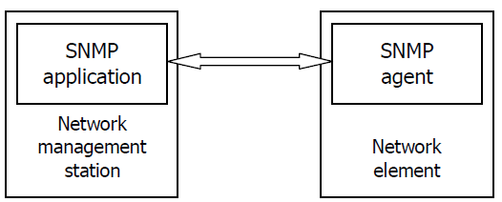
Hình 1 : Giao tiếp giữa các thành phần SNMP
SNMP là giao thức đơn giản, do nó được thiết kế đơn giản trong cấu trúc bản tin và thủ tục hoạt động, và còn đơn giản trong bảo mật (ngoại trừ SNMP version 3). SNMP-Application và SNMP-Agent giao tiếp với nhau thông qua một chuỗi ký tự gọi là “community string” đóng vai trò như mật khẩu, được cài đặt giống nhau ở cả hai bên khi trao đổi dữ liệu (SNMP version 3 - phiên bản bảo mật nhất của SNMP - sử dụng mô hình bảo mật dựa trên người dùng “User based security model” với các cơ chế chứng thực bằng băm MD5, SHA và mã hóa DES, AES hiện đại).

Cơ sở thông tin quản trị - MIB.
Trong lĩnh vực quản trị mạng, các thông tin chi tiết của các đối tượng quản trị được lưu trữ trong một cơ sở dữ liệu gọi là cơ sở thông tin quản trị - MIB (Management Information Base). Trong MIB, tất cả các đối tượng quản trị có cùng tính chất được gom lại thành các nhóm.
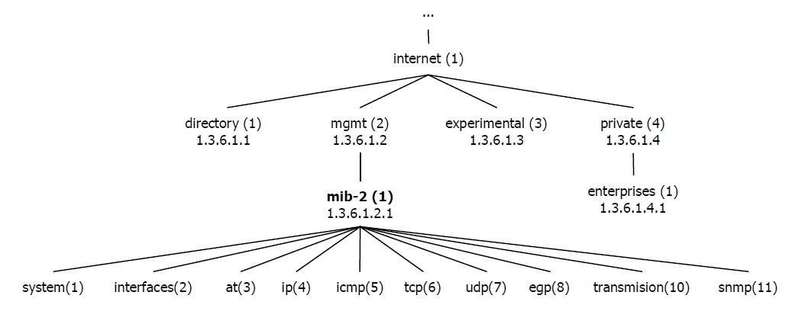
Hình 2 : Vị trí của mib-2 trong cây phân cấp.
Mib-2 là nhánh con của cây phân cấp các tổ chức chuẩn quốc tế và là một trong những mib được hỗ trợ rộng rãi nhất. Như trên hình vẽ, mib-2 cung cấp các nhóm quản trị chuẩn gồm system(1), interface(2), at(3), ip(4), icmp(5), tcp(6), udp(7), egp(8), transmision(10) và snmp(11).
Mỗi nhóm có một chức năng riêng:
- system (1.3.6.1.2.1.1) Định nghĩa một danh sách các đối tượng gắn liền với hoạt động của hệ thống như: thời gian hệ thống khởi động tới bây giờ, thông tin liên lạc của hệ thống và tên của hệ thống.
- interfaces (1.3.6.1.2.1.2) Lưu giữ trạng thái của các interface trên một thực thể quản lý. Theo dõi một interface “up” hoặc “down”, lưu lại các octet gửi và nhận, octet lỗi hay bị hủy bỏ.
- at (1.3.6.1.2.1.3) Nhóm at (address translation), chỉ cung cấp khả năng tương thích ngược. Nhóm này được bỏ từ MIB-III trở đi.
- ip (1.3.6.1.2.1.4) Lưu giữ nhiều thông tin liên quan tới giao thức IP, trong đó có phần định tuyến IP.
- icmp (1.3.6.1.2.1.5) Lưu các thông tin như gói ICMP lỗi, hủy.
- tcp (1.3.6.1.2.1.6) Lưu các thông tin khác dành riêng cho trạng thái các kết nối TCP như: đóng, lắng nghe, báo gửi…
- udp (1.3.6.1.2.1.7) Tập hợp các thông tin thống kê cho UDP, các datagram vào và ra, …
- egp (1.3.6.1.2.1.8) Lưu các tham số về EGP và bảng EGP lân cận.
- transmission (1.3.6.1.2.1.10) Không có đối tượng nào trong nhóm này, nhưng nó định nghĩa các môi trường đặc biệt của MIB.
- snmp (1.3.6.1.2.1.11) Đo lường sự thực thi của SNMP trên các thực thể quản lý và lưu các thông tin như số các gói SNMP nhận và gửi.
Các kiểu dữ liệu mới được định nghĩa trong mib-2 gồm :
- Display String : kế thừa từ kiểu OCTET STRING nhưng chỉ bao gồm các ký tự in được (printable characters) và dài không quá 255 ký tự.
- Physical Address : giống kiểu OCTET STRING, được dùng để biểu diễn địa chỉ vật lý của thiết bị.

Chương 2. Đặt vấn đề và định hướng giải pháp tiếp cận

Các thiết bị và dịch vụ cần giám sát.

Các thiết bị mạng.
Các thiết bị mạng bao gồm :
- Máy trạm, máy chủ
- Máy in
- Các thiết bị định tuyến (Router, Switch)
- .v.v.
Việc giám sát các thiết bị này yêu cầu việc nhận biết các thiết bị có hoạt động chính xác hay không, tình trạng hoạt động hiện tại có khả năng dẫn đến lỗi và quá tải hay không.
Quá trình giám sát các thiết bị này cũng song song với quá trình giám sát các tài nguyên cục bộ trên các thiết bị như :
- CPU Load
- Memory Usage
- Current User
- Root Partition
- Current Load
- Total Processes
- Swap Usage
- .v.v.
Giám sát các tài nguyên này đưa ra những thông tin cụ thể và rõ ràng hơn nhằm nhận định chính xác về tình trạng hiện tại của thiết bị, việc sử dụng tài nguyên, và đảm bảo kiểm soát được người sử dụng thiết bị.
Ngoài ra, đường truyền trên mạng cũng luôn cần thiết được giám sát. Đảm bảo băng thông trên mạng luôn hoạt động hợp lý, tránh tắc nghẽn, quá tải khi có những dịch vụ chạy không cần thiết.

Các dịch vụ mạng.
Một phần quan trọng trong giám sát mạng là giám sát các dịch vụ mạng trên máy chủ, kiểm tra hoạt động dịch vụ, nhằm đảm bảo hệ thống luôn sẵn sàng đáp ứng yêu cầu, dự đoán các lỗi có thể xảy ra trên các dịch vụ. Các dịch vụ mạng cơ bản bao gồm :
- Dịch vụ phân giải tên miền.
- Dịch vụ cơ sở dữ liệu.
- Dịch vụ máy chủ Web.
- Dịch vụ Email
- .v.v.

Định hướng giải quyết vấn đề.
Để đáp ứng yêu cầu của công việc giám sát mạng đã đề ra, cần phải xây dựng được một hệ thống giám sát dựa trên giao thức SNMP và cơ sở thông tin quản trị MIB. Việc tự xây dựng một hệ thống giám sát hoàn chỉnh đòi hỏi một khoảng thời gian lớn để đảm bảo cho sự hoạt động tốt và ổn định của hệ thống. Một cách tiếp cận khác là sử dụng các phần mềm nguồn mở. Với ưu thế là chi phi thấp, khả năng cấu hình linh hoạt cho người sử dụng tùy từng mục đích, phần mềm nguồn mở đang là xu hướng phát triển. Các phần mềm nguồn mở không chỉ ưu thế về chi phí mà tính năng cũng liên tục được phát triển, hệ thống hoạt động ổn định, tương thích cao. Vì thế, trong đồ án em xin chọn các phần mềm nguồn mở để phát triển, cụ thể là Nagios và Cacti.
Với định hướng trên, đồ án sẽ hoàn thành những vấn đề sau :
- Nghiên cứu kiến trúc và cách thức hoạt động của Nagios.
- Tìm hiểu và triển khai các phương thức giám sát của Nagios.
- Đề xuất các phương pháp giám sát khác trong những kịch bản đề xuất.
- Tích hợp giám sát bằng Cacti.

Giám sát mạng bằng phần mềm nguồn mở Nagios.

Giới thiệu phần mềm Nagios.
Nagios là một ứng dụng quản trị mạng nguồn mở, giám sát các máy trạm và các dịch vụ, cảnh báo khi có sự cố hoặc khi sự cố được khắc phục. Nagios được phát triển để chạy trên nền Linux, có tính linh hoạt cao trong việc cấu hình các dịch vụ kiểm tra, các cấu hình có thể được đặt trong một file duy nhất hoặc đặt trong các file riêng lẻ cho từng thiết bị khác nhau, hay những mục đích khác nhau.
Một vài đặc trưng của Nagios :
- Giám sát dịch vụ mạng (SMTP, POP3, DNS, HTTP .v.v.)
- Giám sát các tài nguyên máy trạm (bộ nhớ, không gian lưu trữ, CPU .v.v.)
- Hệ thống Plugin đơn giản cho phép người dùng dễ dàng phát triển những lệnh kiểm tra dịch vụ riêng biệt.
- Kiểm tra dịch vụ song song.
- Khả năng xác định kiến trúc phân tầng máy trạm trong mạng bằng cách sử dụng máy trạm “cha”, cho phép dò tìm và phân biệt các máy trạm không hoạt động (Down) hay không thể xác định (Unreachable).
- Thông báo khi máy trạm hoặc dịch vụ có vấn đề bằng email hoặc các phương thức thông báo khác do người dùng định nghĩa.
- Khả năng xác định bộ xử lý sự kiện để chạy khi dịch vụ hay máy trạm gặp vấn đề.
- Hỗ trợ cài đặt máy trạm giám sát phụ.
- Giao diện Web hiển thị thông tin thân thiện.

Cơ chế hoạt động.
Toàn bộ hệ thống Nagios có thể chia thành 2 thành phần cơ bản đó là:
- Nagios Daemon: làm nhiệm vụ chính là lập lịch kiểm tra định kỳ, nhận kết quả từ các Plugin gửi về và tiến hành phân tích kết quả, hiển thị trên giao diện Web hoặc thông báo tới người quản trị qua Email hoặc tin nhắn SMS.
- Plugins: làm nhiệm vụ chính là nhận điều khiển yêu cầu kiểm tra từ Daemon, thực thi các lệnh được yêu cầu, thu thập kết quả kiểm tra và gửi trả lại kết quả cho Daemon.
Ngoài ra, Nagios còn cung cấp một giao diện Web để hiển thị thông tin giám sát. Đây là một tùy chọn trong cài đặt Nagios.
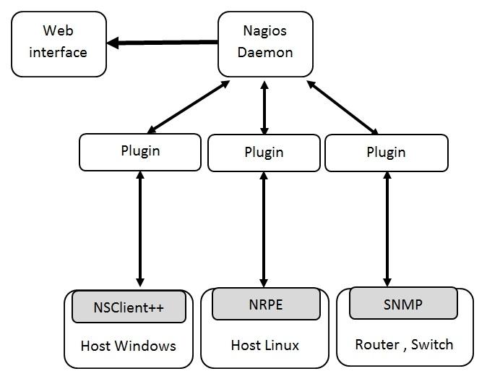
Hình 3 : Sơ đồ tương tác giữa các thành phần trong Nagios

Việc Nagios sử dụng các Plugin riêng biệt kiểm tra cho từng dịch vụ đảm bảo khả năng kiểm tra chính xác trạng thái dịch vụ, cũng như đơn giản hóa việc thực thi lệnh kiểm tra, xử lý kết quả. Các Plugin làm nhiệm vụ kết nối tới các thiết bị, có thể trực tiếp thực thi các lệnh kiểm tra (với các dịch vụ mạng public như HTTP, FTP, POP3 .v.v.), hoặc kết nối với các Daemon đặc biệt được cài đặt trên các thiết bị để chạy các lệnh kiểm tra tài nguyên cục bộ của thiết bị (như Disk, CPU, Memory .v.v. ). Với các tài nguyên cục bộ của thiết bị từ xa, Nagios không có cơ chế trực tiếp để kiểm tra tình trạng. Do đó, nó cần kết nối với các Plugin được cài đặt cục bộ trên thiết bị từ xa đó để thực thi lệnh kiểm tra. Kết nối đó có thể qua SSH, hay các Daemon đặc biệt chạy trên các nền hệ điều hành khác nhau. Với các máy trạm cài Windows, để kiểm tra được các tài nguyên cục bộ, NSClient++ cần được cài đặt. Trên các máy trạm Linux, có thể sử dụng NRPE để thực thi các plugin từ xa. Các thiết bị định tuyến và các thiết bị khác có hỗ trợ SNMP có thể được kiểm tra thông qua các thông điệp SNMP.

Kiến trúc hệ thống Nagios
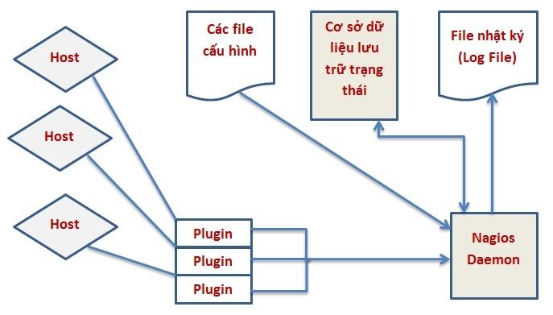
Hình 4 : Kiến trúc hệ thống Nagios
Hệ thống Nagios bao gồm máy chủ Nagios (Nagios Daemon), hệ thống các Plugin, các file cấu hình, cơ sở dữ liệu lưu trữ trạng thái và log file.
- Nagios Daemon: có chức năng lập lịch kiểm tra và xử lý kết quả.
- Cơ sở dữ liệu lưu trữ trạng thái (State Retention Database): lưu trữ thông tin trạng thái của các thiết bị và dịch vụ khi các dịch vụ kiểm tra được thực thi. Nó cũng được sử dụng để lưu trữ thông tin trạng thái khi máy chủ khởi động lại.
- Plugin: thực hiện những lệnh kiểm tra.
- File cấu hình (Configuration file): là những file văn bản rõ chứa những cài đặt, những định nghĩa máy trạm và dịch vụ sẽ được kiểm tra.
- File nhật ký (Log file): nhật ký lưu trữ kết quả của việc kiểm tra.

Hệ thống các file cấu hình Nagios.
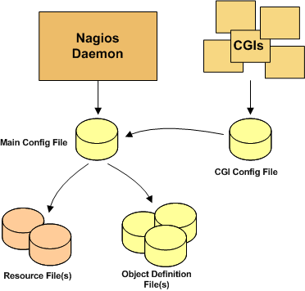
Hình 5 : Hệ thống các file cấu hình trong Nagios
- Main Config File (file cấu hình chính): thường được đặt tên là nagios.cfg và được đặt tại thư mục /usr/local/nagios/etc, chứa những chỉ thị trỏ tới tất cả các file cấu hình đối tượng và các file liên quan. Các file cấu hình có thể đặt tại các thư mục khác nhau, khi đó trong file cấu hình chính yêu cầu các chỉ thị cfg_file và cfg_dir trỏ tới các file và thư mục chứa các file cấu hình đó. Đây cũng là tính linh hoạt trong cách cấu hình của Nagios.
- Resource file (file tài nguyên): được sử dụng để lưu những Macro được định danh bởi người dùng, và những thông tin cấu hình nhạy cảm (như tên người dùng, mật khẩu).
- Object Definition file (file định nghĩa đối tượng): được sử dụng để định nghĩa các máy trạm, các dịch vụ, các nhóm máy trạm, định nghĩa các lệnh .v.v. Các file này định nghĩa tất cả các thiết bị được giám sát và cách thức giám sát các thiết bị đó.
- CGI Config file (file cấu hình CGI): chứa những chỉ thị tác động tới hoạt động của CGIs. Nó cũng được tham chiếu tới file cấu hình chính để biết cách Nagios được cấu hình và nơi chứa những đối tượng.

Cài đặt Nagios
Các gói được yêu cầu kèm theo : Apache 2; PHP; Thư viện phát triển và bộ biên dịch GCC; và Thư viện phát triển GD.
Các gói trên được cài đặt bằng các dòng lệnh sau :
sudo apt-get install apache2
sudo apt-get install libapache2-mod-php5
sudo apt-get install build-essential
sudo apt-get install libgd2-xpm-dev
Cài đặt một tài khoản nagios cho sử dụng Nagios :
sudo -s.
/usr/sbin/useradd –m –s /bin/bash nagios
passwd nagios
Tạo một nhóm nagcmd để cho phép các lệnh mở rộng được đưa ra thông qua giao diện Web. Thêm tài khoản nagios và tài khoản của apache tới nhóm này :
/usr/sbin/groupadd nagcmd
/usr/sbin/usermod -a -G nagcmd nagios
/usr/sbin/usermod -a -G nagcmd www-data.
Tải gói phần mềm nagios và các plugin tại trang chủ:
http://www.nagios.org/download/
Biên dịch và cài đặt nagios :
cd ~/downloads
tar xzf nagios-3.2.3.tar.gz
cd nagios-3.2.3
./configure --with-command-group=nagcmd
make all
make install
make install-init
make install-config
make install-commandmode
Cấu hình giao diện Web
make install-webconf
Cài đặt một tài khoản nagiosadmin để đăng nhập vào bằng giao diện Web :
htpasswd -c /usr/local/nagios/etc/htpasswd.users nagiosadmin
Khởi động lại apache sau khi sửa đổi :
/etc/init.d/apache2 reload
Biên dịch và cài đặt các plugin Nagios :
cd ~/downloads
tar xzf nagios-plugins-1.4.11.tar.gz
cd nagios-plugins-1.4.11
./configure --with-nagios-user=nagios --with-nagios-group=nagios
make
make install
Cấu hình Nagios tự động khởi động khi hệ thống được tải :
ln -s /etc/init.d/nagios /etc/rcS.d/S99nagios
Khởi động Nagios :
/etc/init.d/nagios start
Đăng nhập vào bằng giao diện Web :
http://localhost/nagios/
Hệ thống sẽ yêu cầu nhập tên người dùng (nagiosadmin) và mật khẩu đã lập ở trên.

Cấu hình Nagios
Nagios là một chương trình có tính linh hoạt cao trong việc cấu hình. Các cấu hình cho các máy trạm, các dịch vụ có thể được đặt trong cùng một file hoặc được đặt trong các file riêng lẻ. Các file cấu hình này phải được đặt trong chỉ thị cfg_file trong file cấu hình chính nagios.cfg.
Trong thư mục của Nagios đã có sẵn các file cấu hình mẫu, trước khi thành thạo với Nagios, việc cấu hình sẽ đơn giản hơn rất nhiều nếu sử dụng các cấu hình mẫu.
Trong thư mục của Nagios có các file cấu hình mẫu cơ bản :
  - Commands.cfg : dùng để định nghĩa các lệnh kiểm tra dịch vụ, máy trạm.
  - Contacts.cfg : dùng để định nghĩa các người dùng, người quản trị.
  - Localhost.cfg : dùng để định nghĩa các dịch vụ kiểm tra cho máy cục bộ đang chạy Nagios.
  - Printer.cfg : dùng để định nghĩa máy in và các dịch vụ kiểm tra cho máy in.
  - Switch.cfg : dùng để định nghĩa switch và các dịch vụ kiểm tra cho switch.
  - Templates.cfg : dùng để định nghĩa các máy trạm (host) mẫu, các dịch vụ mẫu.
  - Windows.cfg : dùng để định nghĩa mẫu máy trạm chạy hệ điều hành windows.

Các loại định nghĩa đối tượng cơ bản trong Nagios :
- Services
- Service Groups
- Hosts
- Host Groups
- Contacts
- Contact Groups
- Commands
- Time Periods
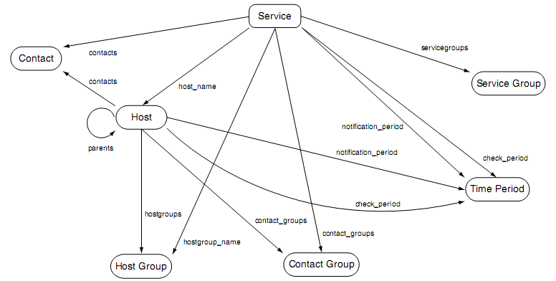
Hình 6 : Mối quan hệ giữa các đối tượng trong Nagios

Cảnh báo trong Nagios (Notification).
Một trong những tính năng nổi bật của phần mềm Nagios là khả năng gửi cảnh báo linh hoạt tới người quản trị.
Thông báo dịch vụ và máy trạm được gửi đi khi xảy ra các trường hợp sau :
- Khi một trạng thái HARD của dịch vụ hay máy trạm thay đổi (HARD là trạng thái mà dịch vụ hoặc thiết bị đã được kiểm tra lại đủ số lần và đang rơi vào trạng thái lỗi hoặc phục hồi từ trạng thái lỗi).
- Khi một dịch vụ hoặc máy trạm đang trong tình trạng « non-OK » và đã hết thời gian trong bước lặp gửi thông báo lại.
Các thông báo lỗi sẽ được gửi tới những thành viên được định nghĩa trong định nghĩa contact, và contact_group. Nagios sẽ loại bỏ đi các thanh viên trùng lặp trong các nhóm trước khi nó xử lý gửi thông báo đi.
Trước khi thông báo được gửi nó, nó phải qua một số bộ lọc nhất định.
- Bộ lọc mức chương trình (Program-Wide Filter). Đây là bộ lọc đầu tiên mà thông báo phải đi qua. Bộ lọc này định nghĩa thông báo có được cho phép gửi đi hay không thông qua chỉ thị enable_notifications trong file cấu hình chính. Nhưng lựa chọn này có thể được thay đổi qua giao diện Web trong suốt thời gian chạy.
- Bộ lọc mức máy trạm và dịch vụ (Service and Host Filters). Bộ lọc đầu tiên kiểm tra nếu dịch vụ và máy trạm đang trong thời gian được lập lịch ngừng hoạt động, thông báo sẽ không được gửi đi. Bộ lọc thứ 2 kiểm tra nếu trạng thái của dịch vụ và máy trạm là thay đổi thường xuyên (trạng thái Flapping), thông báo cũng sẽ không được gửi. Bộ lọc thứ 3 chỉ ra các trạng thái cụ thể của dịch vụ và máy trạm được chỉ định trong định nghĩa mới được gửi đi. Bộ lọc thứ 4 ở mức dịch vụ và máy trạm đó là bộ lọc thời gian gửi thông báo – notification period, thông báo chỉ được gửi đi trong khoảng thời gian quy định tại đây. Bộ lọc cuối cùng là khi thời gian bước lặp gửi thông báo đã hết, và trạng thái của dịch vụ vẫn không thay đổi, thông báo sẽ được gửi đi.
- Bộ lọc mức contact (Contact Filters). Bộ lọc xác định thành viên nào được gửi thông báo và thời gian được phép gửi thông báo (notification_period).
Nagios hỗ trợ nhiều phương thức cảnh báo như email, tin nhắn SMS, cảnh báo bằng âm thanh, máy nhắn tin .v.v.

Bộ xử lý sự kiện (Event Handler).
Bộ xử lý sự kiện có thể là một lệnh hay một script, được thực hiện khi trạng thái của dịch vụ hoặc của máy trạm thay đổi, giúp phục hồi lỗi trước khi thông báo được gửi đi. Nó có thể được dùng để :
- Khởi động lại dịch vụ bị lỗi.
- Nhật ký thông tin sự kiện vào cơ sở dữ liệu.
- Khởi động lại thiết bị.
- .v.v.
Có 2 loại bộ xử lý sự kiện là :
- Bộ xử lý sự kiện chung cho tất cả các thiết bị và dịch vụ.
- Bộ xử lý sự kiện riêng cho từng máy trạm và dịch vụ.
Bộ xử lý sự kiện được thực thi khi dịch vụ hoặc máy trạm ở trạng thái mềm (SOFT – trạng thái mà thiết bị hoặc dịch vụ chưa được kiểm tra lại hết số lần quy định), hoặc bắt đầu rơi vào trạng thái cứng (HARD), hoặc bắt đầu phục hồi từ một trạng thái mềm hay cứng. Với trạng thái phục hồi hoặc rơi vào lỗi cứng, nó được thực thi ngay sau khi thông báo đã được gửi đi.

Công cụ giám sát bổ sung, Cacti
Cacti là một công cụ giám sát mạng bằng đồ thị được thiết kế để khai thác sức mạnh của công cụ lưu trữ dữ liệu và đồ thị RRDTool. Cacti cung cấp một bộ thu thập thông tin nhanh, các mẫu đồ thị tiên tiến, đa phương pháp thu nhập dữ liệu, và đặc trưng quản lý người dùng. Các đặc trưng được gói trong một giao diện trực quan, dễ sử dụng, có thể triển khai trên một mạng LAN với kích thước lên tới hàng trăm thiết bị. Cacti lưu trữ tất cả thông tin cần thiết để vẽ đồ thị và lưu trữ dữ liệu trong cơ sở dữ liệu MySQL. Nó cho phép vẽ số lượng lớn đồ thị trạng thái của các thiết bị giám sát, cung cấp các mẫu đồ thị thông thường để đơn giản hóa việc xây dựng các đồ thị. Chính sách quản lý phân quyền người dùng đảm bảo giới hạn những thay đổi không mong muốn từ những người dùng bị giới hạn.
Cacti có thể coi là một nhóm các kịch bản PHP (PHP Scripts). Trong đó cơ bản là poller.php, script này chạy theo chu kỳ 5 phút một lần (có thể lập lịch lại) để thu thập thông tin thiết bị phục vụ cho mục đích vẽ đồ thị.
Cài đặt Cacti trên Ubuntu 9.10.
Cài đặt các gói hỗ trợ :
sudo apt-get install apache2 mysql
sudo apt-get install php5 php5-gd php5-mysql
Cài đặt và cấu hình Cacti từ mã nguồn
Giải nén mã nguồn
Tar xzvf cacti-0.8.7g.tar.gz
Chuyển thư mục Cacti vừa giải nén tới thư mục /var/www/
Sudo mv ./cacti-0.8.7g /var/www/cacti
Chuyển tới thư mục gốc Cacti
Cd /var/www/cacti
Cài đặt cơ sở dữ liệu MySQL cho Cacti
Mysqladmin –u root –p create cacti
Nhập cơ sở dữ liệu từ mã nguồn vào cơ sở dữ liệu Cacti vừa cài đặt
Mysql –u root –p cacti < cacti.sql
Cài đặt một tài khoản cơ sở dữ liệu MySQL cho Cacti
Mysql –u root -p
GRANT ALL ON cacti.* TO cactiuser@localhost IDENTIFIED BY ‘cactiuser’
flush privileges;
Đặt quyền thích hợp cho các thư mục đồ họa của Cacti
Chown –R www-data rra/ log/
Tạo một lệnh với cron cho phép lập lịch cho Cacti chạy theo thời gian xác định
*/5 * * * * www-data php /var/www/cacti/poller.php> /dev/null 2>&1
Thư mục chứa file của Cacti nằm trong thư mục /var/www/cacti, các file dữ liệu đồ họa nằm trong thư mục /var/www/cacti/rra, file nhật ký nằm trong thư mục /var/www/cacti/log
Quá trình cài đặt hoàn tất, mở trình duyệt Web và đi đến địa chỉ http://serverip/cacti. Trình duyệt đưa ra thông tin về cài đặt, kiểm tra đường dẫn của các gói chương trình và chọn Finish.
Màn hình đăng nhập xuất hiện, yêu cầu nhập User – Password.
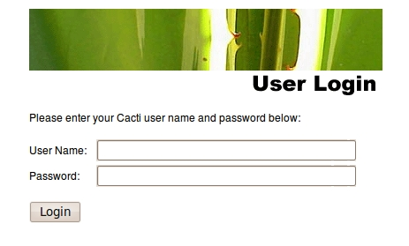
Hình 7: Màn hình đăng nhập Cacti
Mặc định cho lần đăng nhập đầu tiên là admin – admin, sau đó chương trình yêu cầu thay đổi mật khẩu mới.
Đăng nhập thành công, giao diện Cacti xuất hiện, kiểm tra cài đặt Setting – Poller, chọn Poller Type là Spine. Tới đây Cacti đã sẵn sàng cho việc cấu hình giám sát các thiết bị.

Phần 2 : XÂY DỰNG HỆ THỐNG MẠNG VÀ GIÁM SÁT VỚI NAGIOS VÀ CACTI

Chương 1. Thiết kế hệ thống mạng mô phỏng

Mô hình hệ thống mạng
Hệ thống mạng LAN mô phỏng với các máy tính gồm các máy cài đặt phần mềm Nagios (và Cacti) là Nagios-Server, Nagios-Failover, Nagios-Redundant, Nagios-Distributed, đóng vai trò là máy chủ giám sát trong từng mô hình cụ thể; Các máy khác đóng vai trò là các máy chủ dịch vụ và máy trạm được giám sát với một số dịch vụ được cài đặt trên đó.
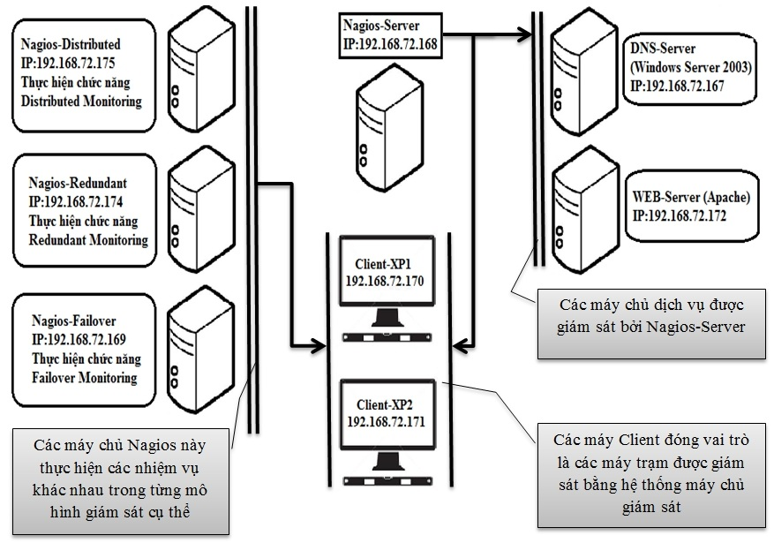
Hình 8 : Mô hình tổng quan hệ thống mạng giám sát

- Máy chủ Nagios-Server chạy hệ điều hành Ubuntu 9.10
IP : 192.168.72.168
Máy chủ giám sát Nagios .
Cài đặt ứng dụng cơ sở dữ liệu MySQL.
Là máy chủ giám sát (Master) trong các mô hình giám sát nâng cao.
Các dịch vụ được giám sát là : Đồng bộ nhân bản MySQL, số luồng kết nối tới cơ sở dữ liệu, các tài nguyên trên máy (Disk, CPU Load, User, Memory, Swap)

- Máy chủ Nagios-Redundant chạy hệ điều hành Ubuntu 9.10
IP :192.168.72.174
Cài đặt Nagios, đóng vai trò là máy giám sát phụ (Slave) trong mô hình giám sát nâng cao Redundant Monitoring.
Thực hiện chức năng chịu lỗi cho hệ thống giám sát.
Trong điều kiện máy chủ (Master) chạy bình thường, máy Slave ngừng gửi thông báo nhưng vẫn thực hiện kiểm tra máy trạm và dịch vụ. Chức năng gửi cảnh báo được kích hoạt trở lại khi máy Master gặp lỗi.

- Máy chủ Nagios-Distributed chạy hệ điều hành Ubuntu 9.10
IP :192.168.72.175
Cài đặt Nagios, đóng vai trò là máy giám sát phụ (Slave) trong mô hình giám sát nâng cao Distributed Monitoring.
Thực hiện chức năng giám sát phân tán.
Kiểm tra các dịch vụ trên các thiết bị được chỉ định, gửi kết quả kiểm tra trở lại cho máy chủ Nagios-Server phân tích xử lý trước khi gửi thông báo.

- Máy chủ Nagios-Failover chạy hệ điều hành Ubuntu 9.10
IP :192.168.72.169
Cài đặt Nagios, đóng vai trò là máy giám sát phụ (Slave) trong mô hình giám sát nâng cao Failover Monitoring.
Thực hiện chức năng chịu lỗi cho hệ thống giám sát.
Trong điều kiện máy chủ ubuntu1 (Master) chạy bình thường, máy Slave ngừng kiểm tra dịch vụ cũng như gửi thông báo. Nó được kích hoạt trở lại khi máy Master gặp lỗi.

- Máy chủ dịch vụ DNS-Server chạy hệ điều hành Windows Server 2003 Enterprise
IP :192.168.72.167
Máy chủ tên miền bkhn.com
Cài đặt dịch vụ DNS.
Dịch vụ được giám sát là : Khả năng phân giải địa chỉ của máy chủ DNS.

- Máy chủ dịch vụ WEB-Server chạy hệ điều hành Ubuntu 9.10
IP :192.168.72.172.
Cài đặt dịch vụ Webserver Apache2.
Dịch vụ được giám sát là : Webserver Apache2, CPU Load, Network Transfer.

- Máy trạm Client-XP2 chạy hệ điều hành Windows XP
IP :192.168.72.171
Máy trạm được giám sát.
Cài đặt dịch vụ cơ sở dữ liệu MySQL.
Thực hiện Replication MySQL từ máy chủ MySQL. Sự đồng bộ Replication được giám sát trên máy chủ MySQL.

- Máy trạm Client-XP1 chạy hệ điều hành Windows XP
IP :192.168.72.170
Đóng vai trò là máy trạm được giám sát thụ động, một số dịch vụ cơ bản được giám sát là tình trạng tải CPU, thông tin sử dụng bộ nhớ Memory .v.v.

Cấu hình hệ thống mạng cho giám sát
Muốn giám sát một thiết bị mạng hay dịch vụ nào, trước hết phải cài đặt các cấu hình định nghĩa sau :
- Định nghĩa máy trạm (define host) : bao gồm thông tin cơ bản về thiết bị. Mỗi thiết bị phải có một định nghĩa này cho mọi định nghĩa dịch vụ kết hợp với nó. Có thể tạo riêng một file cấu hình cho mỗi host, hoặc đặt tất cả các định nghĩa host vào cùng 1 file.
Định nghĩa máy trạm gồm 4 trường cơ bản, xác định mẫu định nghĩa sử dụng (chỉ thị use, một số mẫu định nghĩa được miêu tả trong phụ lục 2B), tên máy trạm (host_name), tên khác (alias) và địa chỉ IP của máy trạm (address). Ví dụ:

define host{
use linux-server
host_name Nagios-Server
alias Nagios-localhost
address 127.0.0.1
}

- Định nghĩa dịch vụ (define service) : bao gồm các thông tin cơ bản về dịch vụ. Các định nghĩa dịch vụ phải được kết hợp trên một host cụ thể. Khi giám sát một dịch vụ mới, phải định nghĩa cho dịch vụ đó, kèm theo một định nghĩa máy trạm cụ thể mà dịch vụ chạy trên đó (nếu máy trạm đã tồn tại, không phải định nghĩa lại máy trạm đó). Tất cả định nghĩa dịch vụ cho các host có thể được đặt cùng trong một file hoặc trong nhiều file riêng rẽ.
Định nghĩa dịch vụ trong trường hợp chung gồm 4 trường cơ bản, xác định mẫu định nghĩa dịch vụ sử dụng (chỉ thị use, một số mẫu được miêu tả tại phụ lục 2B), tên máy trạm mà dịch vụ kết hợp (host_name), miêu tả dịch vụ (service_description) và tên lệnh kiểm tra dịch vụ (check_command). Ví dụ:

define service{
use local-service
host_name Nagios
service_description PING
check_command check_ping!100.0,20%!500.0,60%
}

Ngoài ra còn có các chỉ thị về bộ xử lý sự kiện (event_handler), thông báo (nếu cần) .v.v. .
- Định nghĩa lệnh kiểm tra (define command) : định nghĩa này được đặt trong file commands.cfg. Các lệnh mới trong cấu hình phải được định nghĩa một lần cho tất cả các dịch vụ và máy trạm. Lệnh có thể được sử dụng lại sau đó cho các cấu hình khác mà không phải định nghĩa lại.
Định nghĩa gồm 2 trường cơ bản là command_name xác định tên của lệnh và command_line xác định đường dẫn cũng như các tham số của lệnh. Ví dụ:

define command{
command_name check_ping
command_line $USER1$/check_ping -H $HOSTADDRESS$ -w $ARG1$
-c $ARG2$ -p 5
}

Trong đó $USER1$ và $HOSTADDRESS$ là các macro được định nghĩa sẵn trong Nagios ($USER1$ tương ứng đường dẫn /usr/local/nagios/libexec ; và $HOSTADDRESS$ tương ứng với địa chỉ được miêu tả tại trường host_name trong định nghĩa máy trạm), $ARG1$ và $ARG2$ là các tham số dòng lệnh.

Các trường cơ bản khác trong các định nghĩa này được định nghĩa trong các mẫu template (tên các định nghĩa mẫu được chỉ rõ trong chỉ thị use), và có thể được kế thừa từ đó, các trường khác riêng cho từng thiết bị được định nghĩa lại nếu cần. Trong mô hình thử nghiệm, tất cả các thiết bị và dịch vụ được định nghĩa theo các mẫu máy trạm, dịch vụ và lệnh này. Các yêu cầu định nghĩa bổ sung sẽ được trình bày chi tiết.

Máy chủ giám sát Nagios – Server.
Là máy chủ giám sát của hệ thống mạng, nên trên máy chủ Nagios-Server chứa toàn bộ định nghĩa về các thiết bị và các dịch vụ nó giám sát cũng như các lệnh giám sát dịch vụ. Các định nghĩa có cấu trúc chung (tùy thuộc định nghĩa thiết bị, dịch vụ hay lệnh) với một số trường cơ bản đã miêu tả. File cấu hình localhost.cfg (phụ lục 2B).
Trong mô hình giám sát nâng cao Distributed và Failover Monitoring, máy chủ Master được yêu cầu cài đặt thêm addon NSCA nhằm gửi kết quả tới máy chủ Slave cũng như nhận kết quả từ Slave gửi về. Với các mô hình khác nhau sẽ được cấu hình chi tiết khác nhau.
Ngoài ra, trên máy chủ Nagios-Server còn được cài đặt Cacti, mục đích giám sát bổ sung. Cấu hình Cacti thông qua giao diện Web. Để giám sát một thiết bị cần cài đặt các thông số như tên, địa chỉ IP, các thông số về SNMP cho thiết bị. Sau đó kết hợp với các graph template và data query thích hợp cho các thiết bị với từng hệ điều hành. Cuối cùng cần lựa chọn các dịch vụ cần giám sát để tiến hành vẽ đồ thị.

Các máy chủ giám sát Nagios-Failover, Nagios-Redundant, Nagios-Distributed
Tùy thuộc từng mô hình giám sát, các máy được cấu hình khác nhau, và định nghĩa tất cả các thiết bị, dịch vụ mà nó giám sát. Các máy cũng được yêu cầu có cài đặt NRPE và NSCA.
Trong mô hình mô phỏng Distributed Monitoring, máy Nagios-Distributed thực hiện việc giám sát máy trạm Client-XP2 và gửi thông tin trạng thái cho máy Master.
Trong mô hình Redundant Monitoring, máy Nagios-Redundant thực hiện việc giám sát máy trạm Client-XP2. Tính năng gửi thông báo tạm thời ngừng hoạt động. Trong trường hợp máy chủ giám sát gặp lỗi, tính năng này sẽ được cho phép trở lại.
Trong mô hình Failover Monitoring, máy Nagios-Failover thực hiện việc giám sát các thiết bị và dịch vụ như máy chủ giám sát, xong các tính năng thực thi giám sát và thông báo tạm thời được ngừng hoạt động, cho tới khi máy chủ giám sát gặp sự cố.
Các cài đặt cụ thể sẽ được thực hiện trong các mô hình trình bày phần sau.

Máy chủ dịch vụ Web, WEB-Server.
Muốn giám sát được các tài nguyên cục bộ trên máy trạm cài Linux như tải CPU, tình trạng đĩa cứng, tình trạng sử dụng bộ nhớ .v.v. , trên máy trạm đó phải được cài Addon NRPE.
- Addon NRPE
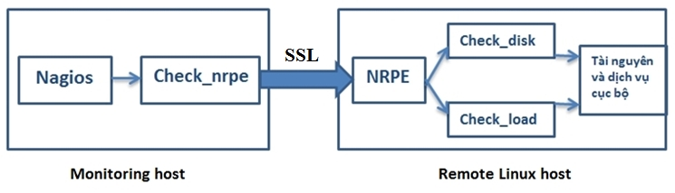
Hình 9 : Hoạt động của NRPE
NRPE gồm hai phần :
- Chương trình máy chủ NRPE Daemon được chạy trên máy trạm được giám sát.
- Plugin check_nrpe cài đặt trên máy chủ giám sát mạng.
Cài đặt NRPE trên máy trạm được giám sát :
- Cài đặt các Plugin Nagios (tương tự như cài đặt Plugin trong quá trình cài đặt Nagios tổng quát, đã trình bày phần trên)
- Cài đặt xinetd
Sudo apt-get install xinetd
- Cài đặt NRPE
Tải gói phần mềm NRPE mới nhất tại địa chỉ :
http://www.nagios.org/download/
Giải nén, biên dịch và cài đặt bằng các dòng lệnh
tar xzf nrpe-2.8.tar.gz
cd nrpe-2.8
./configure
make all
make install-plugin
make install-daemon
make install-daemon-config
make install-xinetd
Sửa file cấu hình nrpe /etc/xinetd.d/nrpe và thêm địa chỉ IP của máy chủ giám sát trong chỉ thị only_from
only_from = 127.0.0.1 <nagios_ip_address>
Thêm mục sau đây vào file /etc/services
nrpe 5666/tcp # NRPE
Khởi động lại dịch vụ xinetd
service xinetd restart
Sau khi cài đặt xong, cần thêm định nghĩa lệnh vào file nrpe.cfg (tại thư mục /usr/local/nagios/etc/) tương ứng với các dịch vụ muốn giám sát. Một số lệnh được định nghĩa sẵn như các lệnh giám sát số người dùng đăng nhập, giám sát tải CPU, số tiến trình chạy, không gian đĩa cứng (check_users, check_load, check_procs, check_disk).
Cài đặt trên máy chủ giám sát :
- Tạo một định nghĩa lệnh check_nrpe (trong file commands.cfg)
define command{
command_name check_nrpe
command_line $USER1$/check_nrpe -H $HOSTADDRESS$ -c $ARG1$
}
Trong đó, -H $HOSTADDRESS$ là macro, sẽ nhận địa chỉ từ định nghĩa máy trạm mà dịch vụ đó kết hợp; –c $ARG1$ chỉ ra lệnh được thực thi trên máy trạm (lệnh này yêu cầu được chỉ rõ trong file cấu hình của NRPE Daemon, nrpe.cfg).
- Cấu hình máy WEB-Server mô phỏng để giám sát các dịch vụ
File cấu hình webserver.cfg (phụ lục 2B). Các dịch vụ sẽ giám sát là dịch vụ máy chủ Web, kiểm tra dung lượng sử dụng mạng (network transfer), ngoài ra còn có Ping, CPU Load, Total Processes.
Với dịch vụ máy chủ Web, yêu cầu kiểm tra tất cả các trang Web định kỳ theo thời gian được lập lịch sẵn, giám sát sự thay đổi của trang Web, gửi kết quả về máy chủ giám sát Nagios-Server để xử lý kết quả. Một shell script tại máy chủ Web sẽ được thực thi định kỳ, thu thập thông tin về các trang Web, và gửi kết quả về máy chủ giám sát thông qua cơ chế NSCA.
Với dịch vụ kiểm tra sử dụng đường truyền mạng, yêu cầu kiểm tra dung lượng đường truyền download và upload.
Các cấu hình hoàn toàn tương tự như các định nghĩa mẫu đã miêu tả, yêu cầu cài đặt một định nghĩa máy trạm và các định nghĩa dịch vụ tương ứng với các yêu cầu giám sát. Các cấu hình được đặt trên máy chủ giám sát (ngoài ra yêu cầu thiết lập cấu hình ban đầu cho NRPE như trên).

Máy chủ dịch vụ tên miền, DNS-Server
File cấu hình là dnsserver.cfg (phụ lục 2B). Dịch vụ giám sát là phân giải tên miền DNS. Yêu cầu phải giám sát tất cả các bản ghi cần thiết, nhận biết sự thay đổi các bản ghi, cảnh báo khi có sự cố.
Dịch vụ được cấu hình để kiểm tra định kỳ theo thời gian được lập lịch. Nagios không thực hiện kiểm tra chủ động với dịch vụ này. Một shell script trên máy chủ Nagios-Server có nhiệm vụ chạy định kỳ để thu thập thông tin từ máy chủ DNS, gửi thông tin đó về tiến trình Nagios để xử lý kết quả.
Cấu hình chi tiết về dịch vụ sẽ được trình bày khi giám sát dịch vụ Web.

Các máy trạm Client-XP1 và Client-XP2
Muốn giám sát được các dịch vụ riêng của máy trạm cài Windows XP, hệ thống yêu cầu máy chủ Nagios có cài đặt Plugin check_nt hoặc check_nrpe (mặc định khi cài đặt Nagios theo hướng dẫn ở trên, các plugin này đã được cài đặt) và NSClient++ được cài đặt trên máy trạm này.
- Cài đặt NSClient++ trên Windows XP
Tải phiên bản NSClient++ mới nhất tại địa chỉ :
http://sourceforge.net/projects/nscplus
Giải nén các file NSClient++ tới thư mục C:\NSClient++
Mở cửa sổ dòng lệnh và tới thư mục C:\NSClient++
Chạy lệnh : nsclient++ /install
Sửa file cấu hình NSC.INI được đặt trong thư mục C:\NSClient++
- Bỏ dấu chú thích tại các dòng được liệt kê trong phần [modules] ngoại trừ RemoteConfiguration.dll và CheckWMI.dll.
- Bỏ dấu chú thích tại lựa chọn allowed_hosts trong phần [Settings] và thêm địa chỉ IP của máy chủ Nagios.
- Bỏ dấu chú thích tại lựa chọn port trong phần [NSClient] và đặt giá trị là 12489
Khởi động dịch vụ NSClient++ với lệnh : nsclient++ /start
- Cấu hình Nagios để hoạt động với NSClient++
File cấu hình là Client-XP1.cfg và Client-XP2 (phụ lục 2B) . Các cấu hình như các cấu hình chuẩn đã miêu tả. Yêu cầu định nghĩa host và các dịch vụ tương ứng với máy trạm Windows XP.
Ngoài ra, lần đầu tiên giám sát một tài nguyên cục bộ trên máy trạm chạy hệ điều hành Windows, lệnh check_nt cần được định nghĩa trong file cấu hình commands.cfg
define command{
command_name check_nt
command_line $USER1$/check_nt -H $HOSTADDRESS$ -p 12489
–v $ARG1$ $ARG2$
}

Chương 2. Thực nghiệm giám sát hệ thống mạng mô phỏng bằng Nagios và Cacti

Các kịch bản thử nghiệm giám sát mạng.

Một số chức năng giám sát dịch vụ cơ bản.

Giám sát chức năng phân giải địa chỉ của máy chủ DNS.
Giám sát và phát hiện tấn công thay đổi DNS
Dịch vụ máy chủ DNS nằm trên máy DNS-Server chạy hệ điều hành Windows Server 2003 Enterprise.
Dịch vụ DNS là một dịch vụ công khai (public) nên có thể được giám sát trực tiếp thông qua các Plugin của máy chủ Nagios (không cần thêm các Plugin tại máy trạm được giám sát). DNS có thể được giám sát thông qua Plugin check_tcp bằng việc kiểm tra cổng hoạt động của dịch vụ (cổng 53), hay bằng check_dns. Việc giám sát dịch vụ DNS có thể phát hiện được tấn công mục đích xấu nhằm điều khiển truy vấn DNS tới một địa chỉ có chủ ý. Plugin của Nagios có thể gửi yêu cầu tới dịch vụ và mong muốn nhận được một đáp ứng đã được đưa ra, thông qua cơ chế này, nó có thể phát hiện ra khả năng bị tấn công của dịch vụ tên miền. Nếu đáp ứng trả về không trùng với IP đã được đưa ra, một thông báo lỗi CRITICAL sẽ được đưa ra.
Cấu hình giám sát từng bản ghi phân giải DNS
Hệ thống giám sát yêu cầu cài đặt định nghĩa máy trạm DNS-Server, và các định nghĩa dịch vụ cho từng bản ghi cụ thể được giám sát. Các dịch vụ này được định nghĩa như các dịch vụ “kiểm tra thụ động” (tiến trình Nagios không thực thi lệnh kiểm tra mà nhận kết quả từ ứng dụng ngoài).
Ví dụ:
define service{
use passive_service
service_description dnsserver.bkhn.com-192.168.72.170
host_name DNS-SERVER
}
Chỉ thị “use” xác định sử dụng mẫu định nghĩa passive_service (mẫu dịch vụ kiểm tra thụ động, phụ lục 2B).
Giám sát phân giải địa chỉ qua các bản ghi Host A của máy chủ DNS. Shell Script DNS.sh thực hiện phân tích các bản ghi và truy vấn phân giải, thu thập thông tin.

# DNS.sh
#!/bin/sh
grep "Host (A)" ~/Documents/extractlist.txt | cut -f 1,3 > ~/Documents/hostip_tmp;
grep -v "(same as parent folder)" ~/Documents/hostip_tmp > ~/Documents/hostip;

while read dns
do
echo $dns > ~/Documents/tmp_line;
tr -d '\n\r' < ~/Documents/tmp_line > ~/Documents/dns_line;
host=`cut -d' ' -f 1 ~/Documents/dns_line`;
ip=`cut -d' ' -f 2 ~/Documents/dns_line`;
result=`/usr/local/nagios/libexec/check_dns -s 192.168.72.167
-H $host.bkhn.com -a $ip`;
echo $result > ~/Documents/dns_result;
val2=`cut -c1-6 < ~/Documents/dns_result`;
val3=`echo $val2`;
if [ "$val3" = 'DNS OK' ]
then
echo`/usr/local/nagios/libexec/eventhandlers/submit_check_result_for_dns_unchanged.sh $host.bkhn.com-$ip`;
else
echo`/usr/local/nagios/libexec/eventhandlers/submit_check_result_for_dns_changed.sh $host.bkhn.com-$ip "$result"`;
fi
done < "~/Documents/hostip"
exit 0;
Quy trình xử lý dữ liệu:
- Các bản ghi lưu trữ trên máy chủ DNS được trích xuất (với chức năng export list) vào file văn bản extractlist.txt lưu trữ trên máy chủ Nagios-Server
- Shell script lọc các bản ghi Host A từ đây và thực hiện truy vấn kiểm tra từng bản ghi.
- Truy vấn được thực hiện với lệnh kiểm tra check_dns.
- Tùy thuộc vào kết quả nhận được từ lệnh kiểm tra, các shell script submit_check_result_for_dns_unchanged.sh,submit_check_result_for_dns_changed.sh sẽ thực hiện gửi kết quả tới tiến trình Nagios.
- Nagios hiển thị kết quả nhận được trên giao diện Web và gửi cảnh báo nếu cần thiết.
# submit_check_result_for_dns_unchanged.sh
#!/bin/sh
now=`date +%s`
commandfile='/usr/local/nagios/var/rw/nagios.cmd'
/usr/bin/printf "[%lu] PROCESS_SERVICE_CHECK_RESULT;DNS-SERVER;$1;0;OK-Unchanged \n" $now > $commandfile
# submit_check_result_for_dns_changed.sh
#!/bin/sh
now=`date +%s`
commandfile='/usr/local/nagios/var/rw/nagios.cmd'
/usr/bin/printf "[%lu] PROCESS_SERVICE_CHECK_RESULT;DNS-SERVER;$1;2;$2 \n" $now > $commandfile

Giám sát dịch vụ máy chủ Web.
Giám sát hoạt động của dịch vụ Web, tự động khởi động lại dịch vụ khi có sự cố.
Dịch vụ máy chủ Web Apache được cài đặt trên máy trạm WEB-Server chạy hệ điều hành Ubuntu 9.04.
Dịch vụ Web là một dịch vụ công khai (public) nên có thể được giám sát trực tiếp thông qua các Plugin của máy chủ Nagios (không cần thêm các Plugin tại máy trạm). Dịch vụ Web có thể được giám sát thông qua Plugin check_tcp bằng việc kiểm tra cổng (port) hoạt động của dịch vụ (port 80), hay bằng check_http. Nagios sẽ kiểm tra tình trạng kết nối của dịch vụ, khi có sự cố, hệ thống sẽ được thử khởi động lại trước khi một thông báo lỗi được gửi đi. Việc tự khởi động lại hệ thống giúp khắc phục lỗi dịch vụ một cách tự động, giảm bớt công việc quản trị, tránh những thông báo không cần thiết được gửi đi.
- Sử dụng check_tcp.
Nagios sẽ kiểm tra trạng thái kết nối TCP với máy chủ Web, thực thi script khởi động lại dịch vụ Web Apache trên máy chủ Web từ xa, khi kết nối không được thành lập. Một lệnh tại chỉ thị event_handler trong định nghĩa dịch vụ sẽ được kích hoạt khi dịch vụ vào trạng thái lỗi, lệnh này trên máy chủ Nagios thông qua NRPE sẽ gọi lệnh để thực thi việc khởi động lại dịch vụ Web trên máy chạy dịch vụ đó.
Cấu hình tại máy chủ giám sát Nagios-Server.:
Trong file cấu hình chính nagios.cfg : cài đặt giá trị enable_event_handlers=1
Trong file cấu hình giám sát, định nghĩa máy trạm WEB-Server và định nghĩa dịch vụ check_http_port cho dịch vụ này với lựa chọn cho phép bộ xử lý sự kiện (event_handler)
define service{
use generic-service
host_name WEB-Server
service_description WEB SERVER
check_command check_nrpe!check_http_port
event_handler restart-remote-services
}
Định nghĩa lệnh restart-remote-services trong commands.cfg
define command {
command_name restart-remote-services
command_line $USER1$/eventhandlers/restart-remote-services $SERVICESTATE$ $SERVICESTATETYPE$ $SERVICEATTEMPT$ $HOSTADDRESS$
}
(Trong đó, các đối số dòng lệnh là các macro đã được định nghĩa sẵn trong Nagios, các đối số trên tương ứng lần lượt là: trạng thái dịch vụ (OK, Warning, Critical .v.v.), loại trạng thái dịch vụ (HARD, SOFT), số lần kiểm tra lại dịch vụ và địa chỉ của máy trạm)
Script restart-remote-services trong thư mục /urs/local/nagios/libexec/eventhandlers
#!/bin/sh
date=`date`
case "$1" in
OK)
;;
WARNING)
;;
UNKNOWN)
;;
CRITICAL)
case "$2" in
SOFT)
case "$3" in
2)
#gọi lệnh remote-restart trên máy chủ web để khởi động lại dịch vụ
/usr/local/nagios/libexec/check_nrpe -H $4 -c remote-restart;
;;
esac
;;
HARD)
case "$3" in
3)
/usr/local/nagios/libexec/check_nrpe -H $4 – c remote-restart;
;;
esac
;;
esac
;;
esac
exit 0
Tại máy chủ chạy dịch vụ Web
Trong file cấu hình /usr/local/nagios/etc/nrpe.cfg tại máy được giám sát định nghĩa dòng lệnh:
Command[check_http_port]=/usr/local/nagios/libexec/check_tcp
–H 192.168.72.172 –p 80
Trong đó, -H xác định máy chủ dịch vụ Web (192.168.72.172) và –p xác định cổng kết nối (cổng 80 cho HTTP). Lệnh này dùng để kiểm tra kết nối TCP tại cổng 80 trên máy chủ Web.
Và lệnh:
command[remote-restart]=/usr/local/nagios/libexec/eventhandlers/remote-restart
Lệnh này dùng để gọi shell script remote-restart, khởi động lại dịch vụ Web.
Shell script remote-restart trên máy chủ dịch vụ Web như sau
#!/bin/sh
/usr/bin/sudo /usr/sbin/service apache2 restart
exit 0
Quy trình xử lý dữ liệu:
- Tiến trình Nagios thực thi lệnh kiểm tra dịch vụ định kỳ.
- Lần đầu tiên, khi nhận được kết quả kiểm tra là kết nối không được thành lập với máy chủ Web, dịch vụ rơi vào trạng thái lỗi mềm (SOFT), bộ xử lý sự kiện được kích hoạt.
- Nagios sẽ thử kiểm tra lại dịch vụ. Bộ xử lý sự kiện sẽ thực thi tùy thuộc vào số lần kiểm tra lại dịch vụ.
- Tại máy chủ giám sát, khi lệnh restart-remote-services (được định nghĩa tại chỉ thị event_handler) chạy, script tương ứng được chỉ định sẽ thực thi. Script này thông qua cơ chế NRPE sẽ gọi lệnh remote-restart tại máy chủ Web.
- Và một script trên máy chủ Web tương ứng với lệnh remote-restart được thực thi sẽ tiến hành khởi động lại dịch vụ Web Apache.

- Sử dụng check_http.
Plugin check_http có thể thực thi kiểm tra trạng thái quá hạn của trang Web (tình trạng không được cập nhật trong một khoảng thời gian nhất định), qua đó thông báo yêu cầu cập nhật trang Web, hay sửa đổi cho phù hợp với yêu cầu.

Cấu hình giám sát sự thay đổi của từng trang Web trên máy chủ Web
Hệ thống giám sát yêu cầu cài đặt các định nghĩa dịch vụ cho từng trang Web cụ thể được giám sát. Các dịch vụ này được định nghĩa như các dịch vụ “kiểm tra thụ động”.
Ví dụ:
define service{
use passive_service
host_name WEB-SERVER
service_description http://localhost/website/ehow/ehow.html
}
Trong đó, chỉ thị service_description xác định trang Web được giám sát.

Yêu cầu đưa ra là giám sát tất cả các trang Web có trên máy chủ, kiểm tra trạng thái thay đổi của trang Web. Một shell script WEB.sh sẽ được lập lịch thực thi định kỳ, kiểm tra trạng thái thay đổi của trang Web, gửi thông tin tới tiến trình Nagios trên máy chủ.

# WEB.sh
#!/bin/sh
while read website
do

cmd1=`/usr/local/nagios/libexec/check_http -I 192.168.72.172 -u $website -M 5m > ~/Documents/Web`;
echo $cmd1;
val2=`cut -c1-7 < ~/Documents/Web`;
val3=`echo $val2`;
# CRITICAL
if [ "$val3" = 'HTTP CR' ]
then
echo`/usr/local/nagios/libexec/eventhandlers/submit_check_result_via_nsca_for_webserver_unchanged http://localhost$website`;
fi
# OK
if [ "$val3" = 'HTTP OK' ]
then
echo`/usr/local/nagios/libexec/eventhandlers/submit_check_result_via_nsca_for_webserver_changed http://localhost$website`;
fi

done < "/var/www/website/listwebsite"
exit 0
Quy trình xử lý dữ liệu:
- Một danh sách các trang Web cần giám sát được lưu trữ trong một file văn bản (listwebsite).
- Shell script WEB.sh đọc và xử lý lần lượt từng trang Web.
- Một dòng lệnh sử dụng Plugin check_http trong script sẽ kiểm tra tình trạng thay đổi của trang Web.
- Phụ thuộc vào trạng thái của trang Web, kết quả được đưa tới một shell script cụ thể submit_check_result_via_nsca_for_webserver_unchange ( nếu trang Web không thay đổi), hoặc submit_check_result_via_nsca_for_webserver_change (nếu trang Web được thay đổi) để gửi tới tiến trình Nagios trên máy chủ Nagios-Server xử lý.
# submit_check_result_via_nsca_for_webserver_unchange
#!/bin/sh
printfcmd="/usr/bin/printf"
NscaBin="/usr/local/nagios/bin/send_nsca"
NscaCfg="/usr/local/nagios/etc/send_nsca.cfg"
NagiosHost="192.168.72.168"
$printfcmd "%s\t%s\t%s\t%s\n" "WEB-SERVER" "$1" "0" "OK-Everything Unchanged" | $NscaBin -H $NagiosHost -c $NscaCfg
# submit_check_result_via_nsca_for_webserver_change
#!/bin/sh
printfcmd="/usr/bin/printf"
NscaBin="/usr/local/nagios/bin/send_nsca"
NscaCfg="/usr/local/nagios/etc/send_nsca.cfg"
NagiosHost="192.168.72.168"
$printfcmd "%s\t%s\t%s\t%s\n" "WEB-SERVER" "$1" "2" "Something-Changed" | $NscaBin -H $NagiosHost -c $NscaCfg

Giám sát dịch vụ cơ sở dữ liệu MySQL.
Nagios cho phép giám sát tình trạng hoạt động của cơ sở dữ liệu MySQL :
- Giám sát số lượng kết nối hiện thời tới cơ sở dữ liệu.
- Kiểm tra trạng thái của các luồng Slave-IO, Slave-SQL, giám sát tính đồng bộ trong nhân bản cơ sở dữ liệu MySQL.
Định nghĩa các dịch vụ và máy trạm cần thiết cho việc giám sát với các chỉ thị thông thường. Các lệnh kiểm tra mới cần được định nghĩa trên máy chủ giám sát.
- Kiểm tra số lượng kết nối hiện thời tới cơ sở dữ liệu
Định nghĩa lệnh check_mysql_connections trong Nagios:
define command{
command_name check_mysql_connections
command_line $USER1$/check_mysql_connections.sh -u root -p root -H $ARG1$ -w $ARG2$ -c $ARG3$
}
Trong đó $ARG1$ là địa chỉ IP hoặc tên máy có dịch vụ, $ARG2$ và $ARG3$ là các ngưỡng xác định cảnh báo (tương ứng warning -w và critical -c).
# Shell script check_mysql_connections.sh
#!/bin/sh
STATE_OK=0
STATE_WARNING=1
STATE_CRITICAL=2
STATE_UNKNOWN=3
# cau truc lenh : $0 -u user -p password -H Hostname -w <WARNING> -c <CRITICAL>

while test -n "$1"; do
case "$1" in
-u)
user=$2
shift
;;
-p)
pass=$2
shift
;;
-H)
host=$2
shift
;;
-w)
WARN=$2
shift
;;
-c)
CRIT=$2
shift
;;
esac
shift
done
MAXCONNECTIONS=`mysqladmin -u $user -p$pass -h $host variables | grep max_connections | cut -d'|' -f3 | sed -e 's/ //g'`;
CONNECTIONS=$((`mysqladmin -u $user -p$pass -h $host processlist | wc -l`-4));

if [ $CONNECTIONS -ge $CRIT ]; then
echo "CRITICAL: $CONNECTIONS/$MAXCONNECTIONS Connections"
exit $STATE_CRITICAL
elif [ $CONNECTIONS -ge $WARN ]; then
echo "WARNING: $CONNECTIONS/$MAXCONNECTIONS Connections"
exit $STATE_WARNING
elif [ $CONNECTIONS -ge 0 ]; then
echo "OK: $CONNECTIONS/$MAXCONNECTIONS Connections"
exit $STATE_OK
else
echo "UNKNOWN: Cannot determine number of connections"
exit $STATE_UNKNOWN
fi
- Kiểm tra đồng bộ cơ sở dữ liệu
Định nghĩa lệnh check_mysql_replication trong Nagios:
define command{
command_name check_mysql_replication
command_line $USER1$/check_mysql_replication.sh -u root -p root -H $ARG1$
}
Trong đó $ARG1$ là địa chỉ IP hoặc tên máy đóng vai trò máy phụ (Slave) chạy dịch vụ MySQL.
# Shell script check_mysql_replication.sh
#! /bin/sh
STATE_OK=0
STATE_CRITICAL=2
mysqlpath='/usr/bin'
crit="No"
null="NULL"
ok="Yes"
server="192.168.72.168"
# cau truc lenh : $0 -u user -p password -H Hostname"
while test -n "$1"; do
case "$1" in
-u)
user=$2
shift
;;
-p)
pass=$2
shift
;;
-H)
host=$2
shift
;;
esac
shift
done
answer_SQL=`$mysqlpath/mysql -u $user -p$pass -h $host -e 'show Slave status\G' | grep Slave_SQL_Running | cut -f2 -d:`;
answer_IO=`$mysqlpath/mysql -u $user -p$pass -h $host -e 'show Slave status\G' | grep Slave_IO_Running | cut -f2 -d:`;

info_Master_pos=`$mysqlpath/mysql -u $user -p$pass -h $server -e 'show Master status\G' | grep Position | cut -f2 -d:`;
info_Master_file=`$mysqlpath/mysql -u $user -p$pass -h $server -e 'show Master status\G' | grep File | cut -f2 -d: | cut -f2 -d.`;

info_Slave_pos=`$mysqlpath/mysql -u $user -p$pass -h $host -e 'show Slave status\G' | grep Exec_Master_Log_Pos | cut -f2 -d:`;
info_Slave_file=`$mysqlpath/mysql -u $user -p$pass -h $host -e 'show Slave status\G' | grep Relay_Master_Log_File | cut -f2 -d: | cut -f2 -d.`;

dif=`expr $info_Master_pos - $info_Slave_pos`;
if [ $answer_SQL = $ok -a $answer_IO = $ok ];
then
res="OK -$host- Replication is running...Master's Position : $info_Master_pos Slave's Position : $info_Slave_pos Difference is $dif";
echo $res;
exit $STATE_OK;
else
res="CRITICAL -$host- Replication have some problems...Slave_IO_Running:$answer_IO Slave_SQL_Running :$answer_SQL Master's Position : $info_Master_pos Slave's Position : $info_Slave_pos Difference is $dif";
echo $res;
exit $STATE_CRITICAL;
fi
Quy trình xử lý dữ liệu
- Shell script thực hiện kết nối tới máy MySQL đóng vai trò máy phụ (Slave) trong nhân bản.
- Thực hiện thu thập thông tin trạng thái của cơ sở dữ liệu bằng các lệnh hỗ trợ của MySQL.
- Các kết quả được thực hiện so sánh kiểm tra với trạng thái cơ sở dữ liệu tại máy chủ (Master), xử lý kết quả và đưa ra cảnh báo nếu cần.

Giám sát lưu lượng mạng.
Băng thông mạng là một tài nguyên hạn chế, do đó việc giám sát băng thông là cần thiết, nhằm kiểm soát người dùng chạy những ứng dụng không cần thiết, làm giảm tốc độ đường truyền. Băng thông cho mỗi giao diện mạng sẽ được định mức, một khi người dùng chạy ứng dụng tiêu tốn quá định mức cho phép, cảnh báo sẽ được đưa ra. Giám sát lưu lượng mạng có thể thực hiện bằng plugin check_network_transfer trong Nagios.
Giám sát băng thông sử dụng trên máy trạm WEB-Server.
Tại máy chủ giám sát, định nghĩa một dịch vụ cho giám sát băng thông. Bằng cơ chế NRPE, tiến trình Nagios gọi lệnh thực thi plugin kiểm tra băng thông mạng. Kết quả được gửi trở lại máy chủ. Một lệnh kiểm tra được yêu cầu định nghĩa trong nrpe.cfg trên máy WEB-Server.
command[check_network_transfer]=/usr/local/nagios/libexec/check_network_transfer -i eth0
Các giá trị cảnh báo được mặc định trong file check_network_transfer là warning = 500Kbps và critical = 800Kbps.

Giám sát máy trạm trước tấn công port scan.
Hệ thống yêu cầu được cài đặt thêm phần mềm PortSentry trên máy được giám sát, phần mềm có chức năng phát hiện tấn công quét cổng.
Cấu hình Nagios
Tạo một dịch vụ tên là Port Scans kết hợp với máy trạm mà PortSentry đang chạy (thử nghiệm cài đặt trên máy chủ Nagios-Server).
Cấu hình dịch vụ kiểm tra thụ động Port Scans với các trường bổ sung : chỉ thị max_check_attempts = 1, passive_checks_enabled = 1, active_checks_enabled = 0 và is_volatile = 1 trong định nghĩa dịch vụ.
define service{
use passive_service
host_name localhost
service_description Port Scans
max_check_attempts 1
passive_checks_enabled 1
active_checks_enabled 0
is_volatile 1
}
Cấu hình PortSentry
Sửa file cấu hình portsentry.conf và xác định lệnh cho chỉ thị KILL_RUN_CMD
KILL_RUN_CMD="/usr/local/nagios/libexec/eventhandlers/submit_check_result Nagios-Server ‘Port Scans’ 2 ’Port scan from host $TARGET$ on port $PORT$. Host has been firewalled.’"
Với shell script submit_check_result trong /usr/local/nagios/libexec/eventhandlers
#!/bin/sh
now=`date +%s`;
commandfile='/usr/local/nagios/var/rw/nagios.cmd';
/usr/bin/printf "[%lu] PROCESS_SERVICE_CHECK_RESULT;$1;$2;$3;$4\n" $now > $commandfile;
Quy trình xử lý dữ liệu
Sau khi cấu hình thành công, hệ thống hoạt động như sau : PortSentry phát hiện ra tấn công quét cổng, nó sẽ chặn (firewall) máy đang quét cổng (nếu được cài đặt), thực thi lệnh KILL_RUN_CMD, qua đó thực thi shell script submit_check_result và gửi thông tin kiểm tra thụ động tới máy chủ Nagios. Máy chủ Nagios sẽ đọc kết quả và đưa ra thông báo cho dịch vụ Port Scans.

Giám sát tài nguyên máy trạm.
Nagios có thể kiểm tra tình trạng sử dụng của máy trạm như sử dụng CPU, bộ nhớ, không gian đĩa hay giám sát tổng các tiến trình đang sử dụng, người dùng đăng nhập vào máy trạm .v.v. nhằm phát hiện tình trạng sử dụng quá tải của máy trạm, đưa đến những lỗi sụp đổ của thiết bị, hay việc sử dụng bất hợp pháp của người dùng. Với các máy trạm Linux, thường sử dụng Plugin check_nrpe để kiểm tra. Với máy trạm Windows, thường sử dụng check_nt (một số định nghĩa có trong phụ lục 2B, dành cho máy trạm Client-XP2).

Các mô hình giám sát nâng cao.

Distributed monitoring.
Mô hình giám sát
Mục đích của phân tán giám sát là để giảm tải cho hệ thống máy chủ Nagios trung tâm, khi phải xử lý nhiều công việc. Cũng như việc đơn giản hóa quá trình tổ chức giám sát, do có thể nhóm các máy trạm để giám sát trong quá trình thực hiện phân tán. Hệ thống mạng càng lớn, việc giám sát phân tán càng trở nên quan trọng. Các máy chủ giám sát phân tán được giao nhiệm vụ giám sát trực tiếp các máy trạm, và gửi thông tin về máy chủ trung tâm để xử lý kết quả. Máy chủ trung tâm sẽ không kiểm tra chủ động các máy trạm và dịch vụ đã được ủy quyền cho máy chủ phân tán.
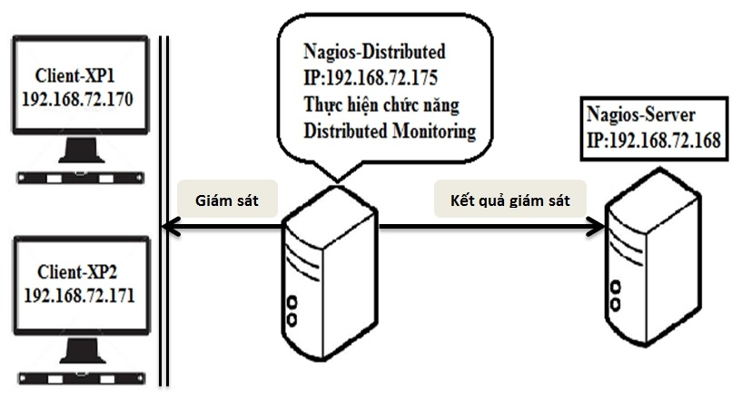
Hình 10: Mô hình Distributed Monitoring
Vấn đề quan trọng trong giám sát phân tán là việc đưa kết quả từ máy chủ phân tán tới máy chủ trung tâm. Để thực hiện điều này, máy chủ phân tán sử dụng chương trình NSCA-client (send_nsca) để truyền kết quả tới máy chủ trung tâm. Tại máy chủ trung tâm chạy trương chình NSCA-daemon (nsca), nhận kết quả đưa tới, chèn lệnh PROCESS_SERVICE_CHECK_RESULT tới file lệnh mở rộng nagios.cmd và Nagios sẽ kiểm tra kết quả tại đó.
Cấu hình máy chủ phân tán (Nagios-Distributed)
- Cài đặt Nagios thông thường.
- Các cấu hình mức chương trình (nằm trong file cấu hình chính nagios.cfg) là:
- Đặt chỉ thị enable_notifications=0, do không được gửi thông báo.
- Đặt chỉ thị chỉ thị obsess_over_services=1.
- Máy chủ phân tán được cấu hình một định nghĩa lệnh OCSP bằng cách đặt chỉ thị ocsp_command=submit_check_result, lệnh này trỏ tới một script có thể thực thi.
- Lệnh submit_check_result được định nghĩa như sau
define command{
command_name submit_check_result
command_line $USER1$/eventhandlers/submit_check_result $HOSTNAME$ ’$SERVICEDESC$’ $SERVICESTATE$ ’$SERVICEOUTPUT$’
}
Trong đó các tham số dòng lệnh là các macro được hỗ trợ bởi Nagios, với: $HOSTNAME$ là tên máy trạm, $SERVICEDESC$ là miêu tả về dịch vụ (tên dịch vụ), $SERVICESTATE$ là mã bằng số của trạng thái dịch vụ (tương ứng 0, 1, 2 và -1 cho các mức độ Ok, Warning, Critical và Unknown) và $SERVICEOUTPUT$ là một chuỗi miêu tả kết quả của kiểm tra dịch vụ.
- Định nghĩa các thiết bị và dịch vụ được giám sát trực tiếp bởi máy chủ này.
# Shell script submit_check_result
#!/bin/sh
# $1 = host_name
# $2 = svc_description (Description of the service)
# $3 = state_string - "OK", "WARNING", "CRITICAL", "UNKNOWN")
# $4 = plugin_output
return_code=-1
case "$3" in
OK)
return_code=0
;;
WARNING)
return_code=1
;;
CRITICAL)
return_code=2
;;
UNKNOWN)
return_code=-1
;;
esac
/usr/bin/printf "%s\t%s\t%s\t%s\n" "$1" "$2" "$return_code" "$4" | /usr/local/nagios/bin/send_nsca -H 192.168.72.168 -c /usr/local/nagios/etc/send_nsca.cfg
Cấu hình trên máy chủ trung tâm (Nagios-Server).
- Cài đặt Nagios với giao diện Web (tùy chọn).
- Các cấu hình cài đặt mức chương trình :
- Đặt chỉ thị enable_notifications = 1(cho phép gửi thông báo).
- Đặt chỉ thị active_service_checks = [0/1] tùy theo yêu cầu kiểm tra dịch vụ (cho phép hoặc không cho phép kiểm tra dịch vụ chủ động).
- Đặt chỉ thị external_command_checks =1, passive_service_checks =1 (cho phép kiểm tra lệnh mở rộng và các dịch vụ kiểm tra thụ động).
- Máy chủ trung tâm phải định nghĩa tất cả các dịch vụ mà máy chủ phân tán giám sát (các dịch vụ này sử dụng mẫu dịch vụ kiểm tra thụ động).
Quy trình xử lý dữ liệu:
- Máy chủ phân tán hoàn tất kiểm tra một dịch vụ, nó thực thi lệnh được định nghĩa tại oscp_command = submit_check_result.
- Lệnh này kích hoạt Script tương ứng xử lý kết quả kiểm tra dịch vụ và đưa tới send_nsca client.
- Send_nsca client gửi thông tin tới nsca daemon trên máy chủ trung tâm. Tại đây, kết quả được ghi tới file lệnh mở rộng (external command file).
- Tiến trình Nagios sẽ đọc thông tin trên và xử lý thông tin kiểm tra dịch vụ thụ động này.

Redundant monitoring.
Mô hình giám sát
Với mô hình giám sát này, có hai loại máy chủ giám sát là máy chính (Master) và máy phụ (Slave). Cả hai loại máy chủ đều giám sát các thiết bị và dịch vụ giống nhau. Trong điều kiện bình thường, chỉ máy Master có quyền gửi thông báo. Máy Slave sẽ đảm nhận công việc thông báo trong trường hợp máy Master ngừng hoạt động hoặc tiến trình Nagios trên máy Master dừng chạy.
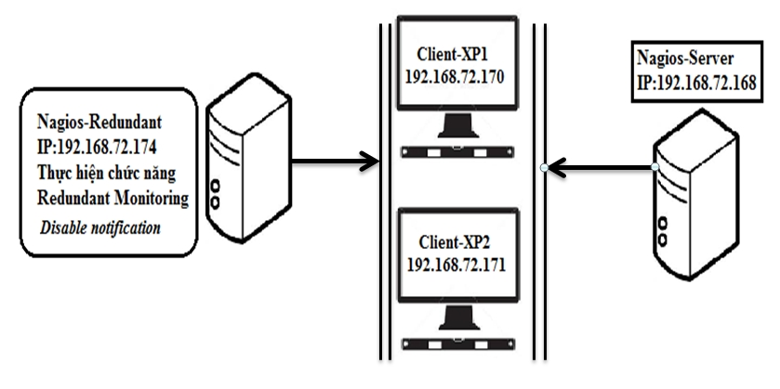
Hình 11: Mô hình Redundant Monitoring
Trong mô hình này, cả hay máy chủ Master và Slave đều giám sát tất cả các dịch vụ cũng như thiết bị trong mạng. Vấn đề này có thể ảnh hưởng tới hiệu năng của mạng.
Cấu hình hệ thống:
Máy chủ Nagios-Server đóng vai trò Master được cài đặt thông thường, (trong cấu hình của Master có thể không có định nghĩa về Slave).
Máy chủ Nagios-Redundant đóng vai trò Slave được cài đặt với các cấu hình thay đổi như sau:
- Trong cấu hình chính mức chương trình (nagios.cfg) đặt các chỉ thị enable_notifications = 0 và check_external_commands = 1.
- Tạo một định nghĩa cho máy Master trên Slave để kiểm tra tình trạng máy Master, với chỉ thị event_handler trỏ tới lệnh redundant-handle-master-host-event (phụ lục 2C).
- Tạo một định nghĩa dịch vụ Nagios cho Master trên Slave – dịch vụ kiểm tra tình trạng tiến trình Nagios trên Master bằng plugin check_nagios, với một chỉ thị event_handler trỏ tới lệnh redundant-handle-master-proc-event (phụ lục 2C).
- Lệnh trong các chỉ thị event_handler miêu tả ở trên phải được định nghĩa trong commands.cfg, shell script xử lý sự kiện được đặt trong thư mục :
usr/local/nagios/libexec/eventhandlers/
Quá trình xử lý trong mô hình:
- Trong điều kiện bình thường, chỉ máy Master có quyền gửi thông báo, máy Slave được tắt chức năng này.
- Khi máy Master ngừng hoạt động hay tiến trình Nagios gặp sự cố, máy Slave nhận biết được sự kiện, thực thi lệnh trong chỉ thị event_handler, cho phép nó bật tính năng có thể gửi thông báo đi, và đảm nhiệm chức năng này của máy chủ.
- Khi máy Master hoạt động trở lại hay tiến trình Nagios chạy ổn định, máy Slave nhận biết được sự kiện, thực thi lệnh trong event_handler, không phép nó gửi thông báo đi, máy Slave trở lại tình trạng ban đầu.
Redundant trong Nagios không phải là một phương pháp giám sát hoàn hảo. Nhược điểm rõ ràng của nó là sự dư thừa không cần thiết việc kiểm tra các dịch vụ và thiết bị trên cả hai máy chủ. Ngoài ra mô hình còn tiềm tàng độ trễ về thời gian khi máy Master ngừng hoạt động và máy Slave đảm nhận công việc gửi thông báo đi. Độ trễ này có thể được tối ưu hóa nhờ việc giảm thời gian giữa các bước lặp kiểm tra cũng như bước lặp thử kiểm tra lại dịch vụ Nagios của Master trên Slave, tăng tần số kiểm tra lệnh external_commands trên Slave. Một vấn đề khác là xác định chính xác máy Master, dịch vụ Nagios có thực sự ngừng hoạt động hay gặp sự cố không. Để thực hiện việc này, cần tăng số lần kiểm tra lại cho máy Master và dịch vụ Nagios.
Một mô hình giám sát khác, tối ưu hơn đó là Failover Monitoring.

Failover monitoring.
Mô hình giám sát
Mô hình này tương tự như mô hình redundant ở trên. Nhưng với mô hình này, điểm khác biệt là tiến trình Nagios trên máy Slave sẽ tạm ngừng hoạt động kiểm tra và thông báo cho đến khi tiến trình Nagios trên máy Master gặp sự cố ngừng hoạt động. Khi đó máy Slave sẽ hoạt động và đảm nhận tất cả việc giám sát cũng như gửi thông báo.
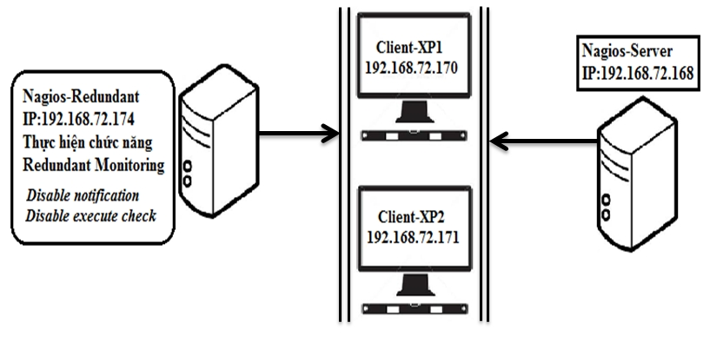
Hình 12: Mô hình Failover Monitoring
Cấu hình hệ thống:
Nguyên tắc hoạt động của mô hình như sau:
- Trên máy Master, thực hiện kiểm tra dịch vụ và gửi kết quả kiểm tra các dịch vụ tới máy Slave, nhằm mục đích cập nhật trạng thái hệ thống mạng cho máy Slave.
- Tại máy Slave cài đặt một shell script được lập lịch để chạy định kỳ (do tính năng kiểm tra chủ động của Nagios bị tắt). Script này kiểm tra tình trạng máy Master và tiến trình Nagios trên đó. Kết quả nhận được sẽ được phân tích để xử lý cho phép máy Slave hoạt động hay tiếp tục ở trạng thái chờ.
Để Slave có thể kiểm tra trạng thái của Master thông qua một script, yêu cầu Master phải được cài đặt NRPE. Slave sẽ gọi lệnh kiểm tra (đặt trên Master) thông qua cơ chế NRPE.
Trên máy Master:
- Cài đặt NRPE (đã miêu tả phần trên).
- Cấu hình NRPE, thêm định nghĩa lệnh sau trong file cấu hình nrpe.cfg.
command[check_nagios]=/usr/local/nagios/libexec/check_nagios -e 1 -F /usr/local/nagios/var/status.dat–C /usr/local/nagios/bin/nagios
Lệnh này sẽ thực hiện gọi plugin check_nagios để kiểm tra trạng thái hoạt động của tiến trình Nagios thông qua file lưu trữ trạng thái của tiến trình (status.dat)
- Trong cấu hình chính nagios.cfg đặt chỉ thị cho phép gửi kết quả kiểm tra obsess_over_services = 1, oscp_command = submit_check_result_via_nsca (tham khảo phụ lục 2C). Lệnh này sẽ gửi tất cả thông tin kiểm tra dịch vụ tới máy Slave, nhờ đó trước khi Slave đảm nhận công việc giám sát hệ thống, nó luôn được cập nhật thông tin trạng thái các dịch vụ cần giám sát.
Trên máy Slave:
- Trong file cấu hình chính nagios.cfg, cài đặt không cho phép thực thi kiểm tra dịch vụ và gửi thông báo, đặt các chỉ thị execute_service_checks = 0, enable_notifications = 0. Đồng thời cho phép kiểm tra lệnh mở rộng check_external_commands=1.
- Cài đặt NSCA. Cấu hình NSCA để có thể cập nhật thông tin kiểm tra dịch vụ từ Master.
- Cài đặt một shell script failover để kiểm tra tình trạng của tiến trình Nagios trên Master. Script này sẽ chạy lệnh kiểm tra tiến trình Nagios trên Master thông qua NRPE, phân tích kết quả thu được, thực thi việc cài đặt các chức năng kiểm tra chủ động và gửi thông báo trên Slave bằng script handle-master-proc-event (phụ lục 2C).
- Cài đặt một lịch thực thi cron (cron job) để chạy script failover mỗi 5phút.
*/5 * * * * /usr/local/nagios/libexec/eventhandlers/failover
# Script “ failover”
#/bin/sh
declare -a temp
var=`/usr/local/nagios/libexec/check_nrpe -H 192.168.72.168 -c check_nagios`
temp=(`echo $var | tr ':' ' '`)
case ${temp[1]} in
'OK')
#nagios on Nagios-Server is fine
sudo /usr/local/nagios/libexec/eventhandlers/handle-master-proc-event OK HARD
;;
'CRITICAL')
#nagios on Nagios-Server is critical
sudo /usr/local/nagios/libexec/eventhandlers/handle-master-proc-event CRITICAL HARD
;;
esac

Thử nghiệm và kết quả đạt được.

Các chức năng giám sát cơ bản.
Giám sát DNS, cảnh báo khi đáp ứng không đúng.
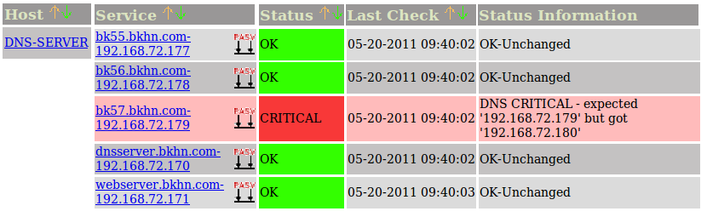
Hình 13 : Giám sát dịch vụ DNS
Giám sát sự thay đổi các trang Web. Giám sát máy chủ Web, khởi động lại từ xa khi có sự cố.
Nagios thông báo trạng thái OK khi Webserver kết nối tốt. Hệ thống sẽ đưa ra cảnh báo Critical nếu có lỗi kết nối xảy ra, sau 2 lần kiểm tra lại, Nagios sẽ thử khởi động lại máy chủ Web để khắc phục sự cố tự động.
Nagios cũng giám sát từng trang Web được yêu cầu, kiểm tra sự thay đổi trong mỗi trang Web, đưa ra thông báo cho nếu có thay đổi.
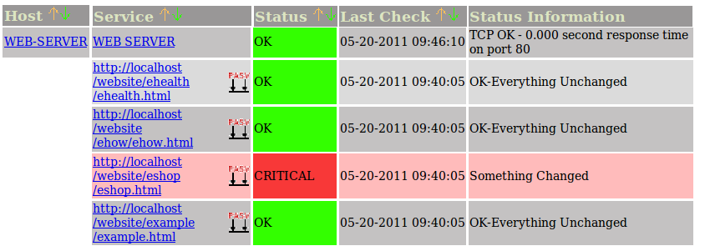
Hình 14 : Giám sát dịch vụ Web server
Giám sát đồng bộ cơ sở dữ liệu.
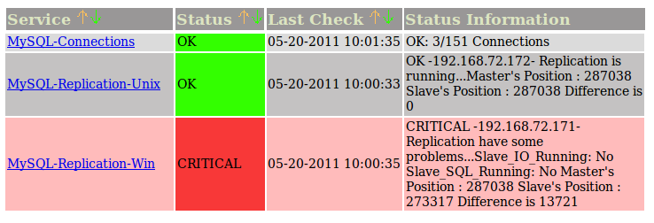
Hình 15 : Giám sát dịch vụ MySQL
Giám sát trước tấn công quét cổng Port Scan.
Tại máy trạm 192.168.72.172 thực hiện quét cổng bằng chương trình Nmap với lệnh “nmap PORT 192.168.72.168”. Tại máy chủ Nagios-Server (192.168.72.168), chương trình PortSentry phát hiện có tấn công quét cổng, nó thực hiện lệnh KILL_RUN_CMD trong cấu hình, và gửi thông tin cảnh báo Critical tới máy chủ giám sát.
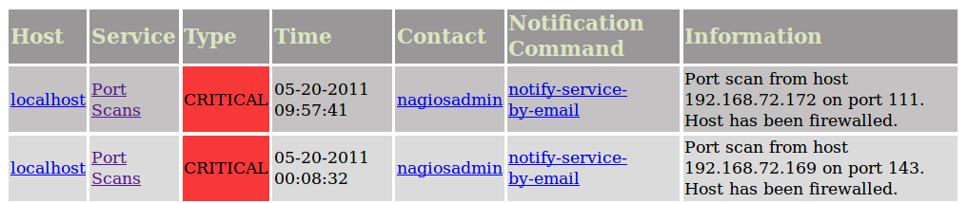
Hình 16 : Giám sát tấn công Port Scan
Giám sát dung lượng sử dụng mạng của người dùng.
Cảnh báo được đưa ra sau khi người dùng truy cập mạng và tải về dung lượng lớn
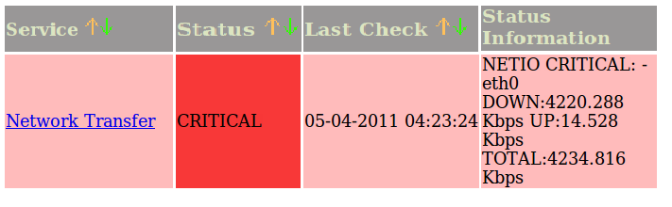
Hình 17: Giám sát lưu lượng sử dụng băng thông máy trạm

Các mô hình giám sát nâng cao.
Distributed Monitoring.
Máy Slave không được phép gửi thông báo, nó kiểm tra trực tiếp các thiết bị và dịch vụ mà nó đảm nhiệm, sau đó gửi kết quả tới Master. Master nhận và xử lý thông tin cũng như đưa ra cảnh báo nếu cần.
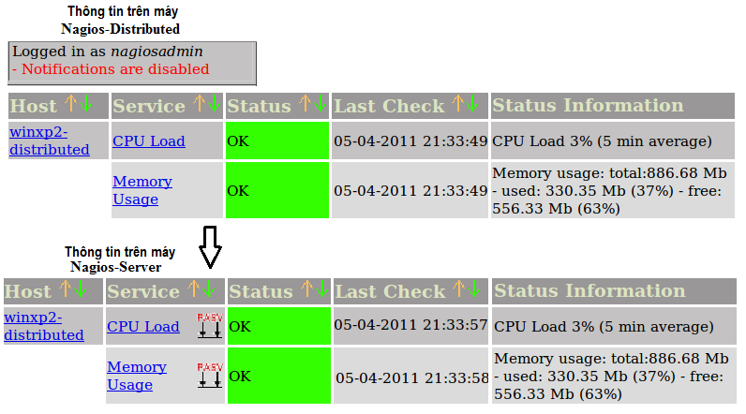
Hình 18 : Kết quả giám sát mô hình Distributed Monitoring
Redundant Monitoring.
Trước khi tiến trình Nagios Master gặp lỗi, chức năng thông báo trên Slave được disable, sau đó nó được enable khi Master vào tình trạng Critical. Thông tin trên máy Slave trước và sau khi tiến trình Nagios trên Master gặp lỗi:
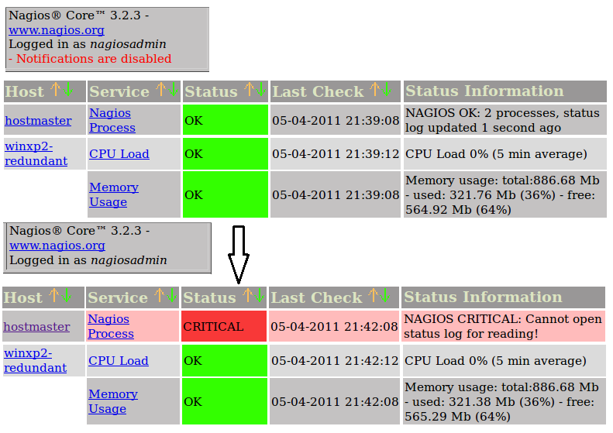
Hình 19 : Kết quả giám sát mô hình Redundant Monitoring
Failover Monitoring
Trước khi tiến trình Nagios Master gặp lỗi, chức năng thông báo và thực thi kiểm tra dịch vụ trên Slave được disable, sau đó hai chức năng này được enable khi Master vào tình trạng Critical. Thông tin trên máy Slave trước và sau khi tiến trình Nagios trên Master gặp lỗi.
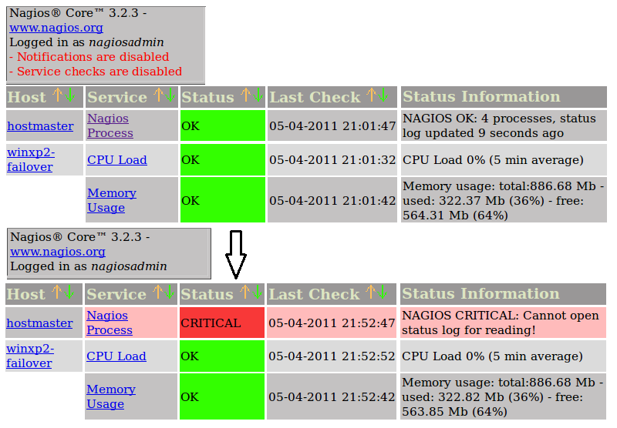
Hình 20 : Kết quả giám sát mô hình Failover Monitoring

Tích hợp Cacti giám sát hệ thống.
Xây dựng mô hình mạng như sau:
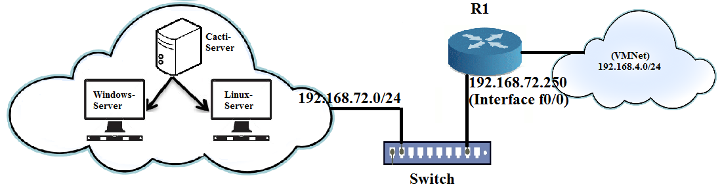
Hình 21 : Mô hình mạng giám sát với Cacti
Trong mô hình trên, máy chủ Cacti (Cacti-Server) được tích hợp trên Nagios-Server (Cacti được cài đặt trên máy chủ giám sát này); Các máy được giám sát chạy trên hai nền hệ điều hành khác nhau là Windows và Linux. Thực hiện giám sát hai máy trạm này, bên cạnh đó giám sát giao diện mạng f0/0 của router R1.

Giám sát Router Cisco
Cấu hình router (Cisco C3600) với giao diện f0/0 nối với hệ thống mạng LAN đang giám sát. Trước khi giám sát, cần cấu hình SNMP cho router, thiết lập các cấu hình cơ bản, và “community string”.
Thực hiện cấu hình Cacti để giám sát giao diện này:
- Tạo một thiết bị mới (router) với giao diện Web của Cacti.
- Nhập tên thiết bị (Description) và địa chỉ IP giao diện f0/0 (Hostname).
- Lựa chọn mẫu máy trạm phù hợp (Cisco router) cho máy trạm trong mục Host Template.
- Cài đặt các giá trị thông số SNMP.
- Lựa chọn mẫu đồ thị (Graph Template) và phương pháp truy vấn dữ liệu (Data Query) phù hợp với nhu cầu giám sát.
- Tiến hành vẽ đồ thị cho router. Chọn giao diện f0/0 để cài đặt.
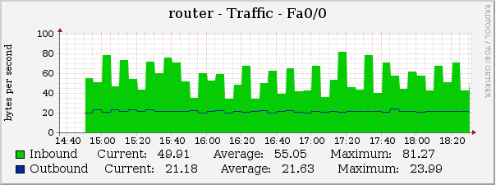
Hình 22 : Kết quả giám sát băng thông giao diện f0/0
Ngoài ra có thể giám sát tình trạng sử dụng CPU và bộ nhớ của router.

Giám sát máy trạm Windows.
Trước khi giám sát, cần cấu hình dịch vụ SNMP trên máy trạm Windows. Đặt các thông số thích hợp cho thiết bị, thiết lập các “community string” (nếu cần).
Tạo một thiết bị mới cho máy trạm Windows (Windows-server) trên giao diện Web của Cacti. Cài đặt các thông số địa chỉ, SNMP và lựa chọn các mẫu đồ thị phù hợp cho mục đích giám sát. Trong hệ thống mạng thử nghiệm, tiến hành giám sát số tiến trình đang chạy, bộ xử lý, bộ nhớ chính, bộ nhớ ảo, và giao diện mạng của máy trạm Windows. Ví dụ minh họa:
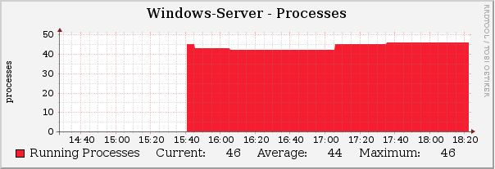
Hình 23 : Số tiến trình đang chạy trên Windows-Server

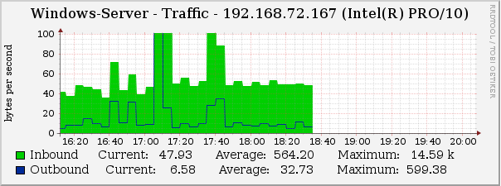
Hình 24 : Giám sát giao diện mạng trên Windows-Server

Giám sát máy trạm Linux.
Trước khi giám sát, cần cấu hình dịch vụ SNMP trên máy trạm Linux. Cài đặt gói ứng dụng cần thiết cho dịch vụ SNMP (gói snmpd). Thiết lập lại các thông số thích hợp cho thiết bị trong file cấu hình của ứng dụng này.
Tạo một thiết bị mới cho máy trạm Linux (Linux-server) trên giao diện Web của Cacti. Cài đặt các thông số địa chỉ, SNMP và lựa chọn các mẫu đồ thị phù hợp cho mục đích giám sát. Trong hệ thống mạng thử nghiệm, tiến hành giám sát tình trạng tải CPU, số người đăng nhập, sử dụng bộ nhớ, thông tin phân vùng đĩa cứng và giao diện mạng của máy trạm Linux. Ví dụ minh họa:
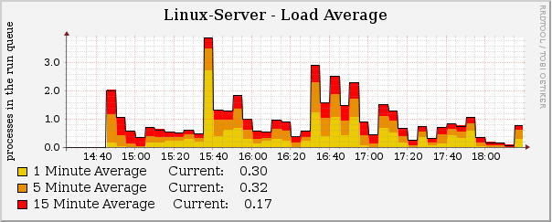
Hình 25 : Giám sát tình trạng tải CPU trên Linux-Server
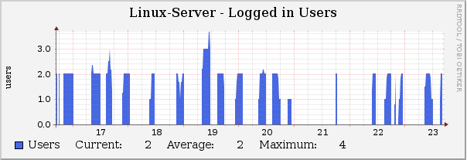
Hình 26 : Giám sát số người đăng nhập trên Linux-Server

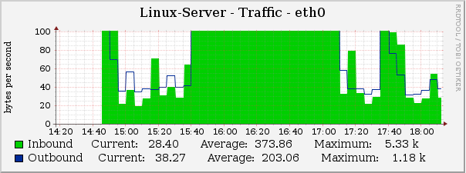
Hình 27 : Giám sát giao diện mạng trên Linux-Server

Đánh giá hệ thống và kết quả đạt được

Ưu điểm
Hệ thống mạng đã mô phỏng một số chức năng cơ bản và đã giám sát được các thiết bị, dịch vụ. Các mô hình giám sát hoạt động ổn định, chính xác theo yêu cầu.
Nagios hoạt động ổn định, tin cậy. Các xử lý của hệ thống có thể được kiểm tra qua nhật ký sự kiện (Event log), qua đó đảm bảo hệ thống hoạt động theo đúng yêu cầu.
Nagios cấu hình linh hoạt. Mỗi thiết bị hay dịch vụ mới được đưa vào hệ thống đều được định nghĩa trong file cấu hình, việc quản lý các file cấu hình linh hoạt cho phép người dùng định nghĩa theo cách riêng phù hợp nhất với nhu cầu sử dụng, quản lý mạng. Ngoài ra, việc hỗ trợ các định nghĩa mẫu (template) giúp đơn giản hóa việc cấu hình hệ thống.
Plugin được hỗ trợ rộng khắp, đáp ứng nhu cầu giám sát.
Bên cạnh đó là khả năng xử lý kết quả thụ động từ ứng dụng bên ngoài, như việc nhận kết quả kiểm tra từ shell script được lập lịch để chạy định kỳ, cung cấp nhiều phương thức kiểm tra hiệu quả hơn. Đồng thời cung cấp một cơ chế khác cho người sử dụng tự xây dựng những shell script giám sát dịch vụ theo nhu cầu của riêng.
Thời gian cập nhật hệ thống nhanh hay chậm do người dùng định nghĩa tùy thuộc nhu cầu kiểm soát mạng. Các trạng thái của thiết bị và dịch vụ được cập nhật phụ thuộc vào việc xác định bước lặp kiểm tra, giúp người dùng có thể nhận được trạng thái chính xác nhất của thiết bị, cũng như phát hiện lỗi kịp thời.
Thông tin cảnh báo rõ ràng giúp người dùng nhận định lỗi chính xác, nhanh chóng xác định được nguyên nhân lỗi.
Việc gửi thông báo tới người dùng cũng được tùy chỉnh, theo các mức độ cảnh báo khác nhau, thời gian gửi, và bước lặp gửi nhất định, nhằm giảm thiểu việc tràn email thông báo không cần thiết.
Nagios hỗ trợ tốt các mô hình giám sát nâng cao (Distributed, Redundant, Failover), đáp ứng nhu cầu cho các hệ thống mạng lớn.

Nhược điểm
Nagios cấu hình dựa trên dòng lệnh, có thể dễ dẫn đến những sai sót.
Cấu hình gửi thông báo cho người dùng không được xác định rõ ràng, sẽ dẫn tới việc tràn email thông báo lỗi.
Nagios không hoàn toàn hoạt động trên nền giao thức SNMP, dẫn đến việc yêu cầu cài đặt các Daemon đặc biệt trên các nền hệ điều hành khác nhau, làm phức tạp quá trình cài đặt và cấu hình.

Khả năng ứng dụng.
Nagios là phần mềm mã nguồn mở được hỗ trợ rộng rãi, với kho Plugin luôn được phát triển. Đó là lợi thế to lớn của Nagios.
Nagios có tính co giãn và mở rộng khi hỗ trợ giám sát phân tán. Khả năng cài đặt Redundant và Failover Monitoring giúp hệ thống hoạt động ổn định, tin cậy và tính sẵn sàng cao. Những tính năng này đặc biệt quan trọng trong một môi trường mạng rộng lớn, giúp Nagios càng trở nên phát triển trong thế giới phần mềm quản trị mạng.
Giao diện phần mềm thân thiện, dễ kiểm soát các dịch vụ và thiết bị. Hỗ trợ báo cáo (report), thống kê trạng thái của dịch vụ. Đặc biệt, Nagios có hệ thống hỗ trợ gửi cảnh báo tới người dùng linh hoạt, theo nhiều cách, như email, tin nhắn sms, pager, tin nhắn trực tiếp (instant message), cảnh báo bằng âm thanh …
Việc cấu hình bằng file được gán quyền sở hữu trong môi trường Unix là một mức độ bảo mật khác, tránh những thay đổi cấu hình không kiểm soát. Ngoài ra, hệ thống phân quyền bảo mật, đăng nhập từ xa trong mạng giúp việc quản lý hệ thống linh động hơn nhưng vẫn đảm bảo an toàn. Với độ tin cậy và tính bảo mật cao, Nagios là phần mềm nguồn mở có khả năng ứng dụng và phát triển cao trong lĩnh vực giám sát mạng.
Về Cacti, là phần mềm giám sát mạnh mẽ về đồ họa, đa nền (Windows và Unix), không yêu cầu các Addon hỗ trợ (như NRPE hay NSCLient của Nagios) do giám sát bằng SNMP. Giao diện cấu hình Web đơn giản thân thiện. Các thao tác thay đổi cấu hình thiết bị đơn giản do tương tác giao diện. Tuy nhiên nhược điểm của Cacti là kiến trúc plugin cũng như các template được phát triển dựa trên từng phiên bản cụ thể, gây khó khăn cho người dùng khi muốn phát triển hệ thống. Bên cạnh đó là việc cập nhật nâng cấp Cacti khó.

KẾT LUẬN

Đồ án tốt nghiệp đã hoàn thành các nhiệm vụ đặt ra. Đó là:
- Xây dựng được nền tảng về lý thuyết trong lĩnh vực quản lý, giám sát hệ thống mạng. Nắm bắt được nguyên lý cơ bản của giao thức quản trị mạng SNMP và cơ sở thông tin quản lý MIB, cũng như kiến thức về các phần mềm giám sát mạng.
- Xây dựng được một hệ thống mô phỏng giúp giám sát các thiết bị như các máy trạm Unix, Windows, và các dịch vụ cơ bản của mạng như DNS, Webserver Apache2, MySQL. Thử nghiệm thành công các mô hình giám sát mạng mở rộng (Distributed, Redundant, Failover) có ứng dụng cao trong các môi trường mạng lớn.
- Tích hợp thêm phần mềm giám sát nguồn mở Cacti, tăng độ tin cậy trong giám sát.
Tuy nhiên, hệ thống được xây dựng mô phỏng, do đó không tránh được những thiếu sót so với môi trường thực tế. Hệ thống mô phỏng chưa phản ánh chính xác môi trường thực tế, cũng chưa đáp ứng đầy đủ các yêu cầu của thực tế như việc giám sát các thiết bị định tuyến, máy in, hay việc giám sát số bytes truyền nhận trong đồng bộ cơ sở dữ liệu.v.v.
Với thiếu sót đó, hướng phát triển của đồ án là sẽ được ứng dụng phát triển ngoài thực tế, để hoàn thiện hơn và phát triển những khía cạnh nâng cao của đồ án:
- Xây dựng hệ thống gửi thông báo qua SMS.
- Xây dựng hệ thống thực các mô hình giám sát phân tán, và các mô hình có khả năng chịu lỗi tốt hơn.

Danh mục tài liệu tham khảo

- Max Schubert, Derrick Bennett, Jonathan Gines, Andrew Hay, John Strand, “Nagios 3 Enterprise Network Monitoring Including Plug-Ins and Hardware Devices”, Syngress Publishing, Inc., 2008
- Ethan Galstad ,“Nagios Core Version 3.x Documentation” , 2009.
- David Josephsen, “Building a Monitoring Infrastructure with Nagios”, Prentice Hall, 2007.
- Wolfgang Barth, “ Nagios - System and Network Monitoring”, Open Source Press GmbH – Munich - Germany, 2006.
- Chris Burgess, “The Nagios Book”,2005.
- Ethan Galstad, “NRPE Documentation”, 2007.
- “NSClient++ Reference Manual”.
- Ian Berry, Tony Roman, Larry Adams, J.P. Pasnak, Jimmy Conner, Reinhard Scheck, and Andreas Braun, “The Cacti Manual”, The Cacti Group, 2010.

Phụ lục 1A : Danh mục các hình vẽ

Hình 1 : Giao tiếp giữa các thành phần SNMP 11
Hình 2 : Vị trí của mib-2 trong cây phân cấp. 12
Hình 3 : Sơ đồ tương tác giữa các thành phần trong Nagios 17
Hình 4 : Kiến trúc hệ thống Nagios 18
Hình 5 : Hệ thống các file cấu hình trong Nagios 19
Hình 6 : Mối quan hệ giữa các đối tượng trong Nagios 22
Hình 7: Màn hình đăng nhập Cacti 25
Hình 8 : Mô hình tổng quan hệ thống mạng giám sát 26
Hình 9 : Hoạt động của NRPE 31
Hình 10: Mô hình Distributed Monitoring 46
Hình 11: Mô hình Redundant Monitoring 48
Hình 12: Mô hình Failover Monitoring 50
Hình 13 : Giám sát dịch vụ DNS 52
Hình 14 : Giám sát dịch vụ Web server 52
Hình 15 : Giám sát dịch vụ MySQL 53
Hình 16 : Giám sát tấn công Port Scan 53
Hình 17: Giám sát lưu lượng sử dụng băng thông máy trạm 53
Hình 18 : Kết quả giám sát mô hình Distributed Monitoring 54
Hình 19 : Kết quả giám sát mô hình Redundant Monitoring 54
Hình 20 : Kết quả giám sát mô hình Failover Monitoring 55
Hình 21 : Mô hình mạng giám sát với Cacti 55
Hình 22 : Kết quả giám sát băng thông giao diện f0/0 56
Hình 23 : Số tiến trình đang chạy trên Windows-Server 57
Hình 24 : Giám sát giao diện mạng trên Windows-Server 57
Hình 25 : Giám sát tình trạng tải CPU trên Linux-Server 57
Hình 26 : Giám sát số người đăng nhập trên Linux-Server 58
Hình 27 : Giám sát giao diện mạng trên Linux-Server 58

Phụ lục 1B : Danh mục các từ viết tắt và thuật ngữ
Từ viết tắt | Từ Tiếng Anh | Ghi chú
AES | Advanced Encryption Standard | Chuẩn mã hóa dữ liệu cải tiến
CPU | Central Processing Unit | Bộ xử lý trung tâm
DES | Data Encryption Standard | Chuẩn mã hóa dữ liệu
DNS | Domain Name System | Hệ thống tên miền
EGP | Exterior Gateway Protocol | Giao thức định tuyến ngoài
FTP | File Transfer Protocol | Giao thức truyền file
HTTP | Hypertext Transfer Protocol | Giao thức dùng trong web
ICMP | Internet Control Message Protocol | Giao thức thông điệp điều khiển Internet
IMAP | Internet Message Access Protocol | Giao thức truy cập email trên Internet
IP | Internet Protocol | Giao thức liên mạng
LAN | Local Area Network | Mạng cục bộ
MIB | Management Information Base | Cơ sở thông tin quản trị
NRPE | Nagios Remote Plugin Executor | Bộ thực thi plugin Nagios từ xa
NSCA | Nagios Service Check Acceptor | Bộ xử lý gửi và nhận kết quả kiểm tra dịch vụ thụ động của Nagios
POP3 | Post Office Protocol 3 | Giao thức email
SHA | Secure Hash Algorithm | Giải thuật mã hóa băm an toàn
SMS | Short Message Service | Dịch vụ tin nhắn ngắn
SNMP | Simple Network Management Protocol | Giao thức quản trị mạng
SSH | Secure Shell | Giao thức kết nối mạng bảo mật
TCP | Transmission Control Protocol | Giao thức điều khiển truyền nhận gói tin yêu cầu thiết lập kết nối trước
UDP | User Datagram Protocol | Giao thức truyền nhận gói tin không yêu cầu thiết lập kết nối trước

Phụ lục 2A : Các trường cơ bản trong định nghĩa đối tượng của Nagios
Định nghĩa host
define host{
host_name host_name
Alias Alias
Display_name display_name
Address Address
Parents host_names
Hostgroups hostgroup_names
check_command command_name
max_check_attempts #
check_interval #
retry_interval #
active_checks_enabled [0/1]
Passive_checks_enabled [0/1]
check_period timeperiod_name
flap_detection_enabled [0/1]
flap_detection_options [o,d,u]
Process_perf_data [0/1]
retain_status_information [0/1]
retain_nonstatus_information [0/1]
Contacts Contacts
Contact_groups contact_groups
notification_interval #
notification_period timeperiod_name
notification_options [d,u,r,f,s]
notifications_enabled [0/1]
}

Định nghĩa host groups
define hostgroup{
hostgroup_name hostgroup_name
alias Alias
members Hosts
hostgroup_members Hostgroups
}

Định nghĩa Service
define service{
host_name host_name
hostgroup_name hostgroup_name
Service_description service_description
Display_name display_name
Servicegroups servicegroup_names
is_volatile [0/1]
check_command command_name
initial_state [o,w,u,c]
max_check_attempts #
check_interval #
retry_interval #
active_checks_enabled [0/1]
Passive_checks_enabled [0/1]
check_period timeperiod_name
flap_detection_enabled [0/1]
flap_detection_options [o,w,c,u]
Process_perf_data [0/1]
retain_status_information [0/1]
retain_nonstatus_information [0/1]
notification_interval #
notification_period timeperiod_name
notification_options [w,u,c,r,f,s]
notifications_enabled [0/1]
Contacts contacts
Contact_groups contact_groups
}

Định nghĩa Contact
define contact{
contact_name contact_name
Alias Alias
Contactgroups contactgroup_names
Host_notifications_enabled [0/1]
service_notifications_enabled [0/1]
Host_notification_period timeperiod_name
service_notification_period timeperiod_name
Host_notification_options [d,u,r,f,s,n]
service_notification_options [w,u,c,r,f,s,n]
Host_notification_commands command_name
service_notification_commands command_name
Email email_address
Pager Number,email_gateway
Address
Can_submit_commands [0/1]
retain_status_information [0/1]
retain_nonstatus_information [0/1]
}

Định nghĩa Contact group
define contact_group{
contactgroup_name Group_name
alias Alias
members Members
contactgroup_members Group_member
}

Định nghĩa Command
define command{
command_name command_name
command_line command_line
}

Phụ lục 2B : Một số định nghĩa thiết bị và dịch vụ trong hệ thống mạng trên máy chủ giám sát chính Nagios-Server

Nagios-Server - localhost.cfg
define host{
use linux-server
host_name localhost
alias localhost
address 127.0.0.1
}

define hostgroup{
hostgroup_name linux-servers
alias Linux Servers
members
}

define service{
use generic-service
host_name localhost
service_description MySQL-Replication-Unix
check_command check_mysql_replication!192.168.72.172
}

define service{
use generic-service
host_name localhost
service_description MySQL-Replication-Win
check_command check_mysql_replication!192.168.72.171
}

define service{
use local-service
host_name localhost
service_description MySQL-Connections
check_command check_mysql_connections!192.168.72.168!10!100
}

define service{
use passive_service
host_name localhost
service_description Port Scans
max_check_attempts 1
passive_checks_enabled 1
active_checks_enabled 0
is_volatile 1
}

WEB-Server – webserver.cfg
define host{
use linux-server
host_name WEB-Server
alias ubuntu-green
address 192.168.72.172
}

define service{
use generic-service
host_name WEB-SERVER
service_description WEB SERVER
check_command check_nrpe!check_http_port
event_handler restart-remote-services
}

define service{
use passive_service
service_description http://localhost/website/misc.html
host_name WEB-SERVER
}

define service{
use passive_service
service_description http://localhost/website/unix.html
host_name WEB-SERVER
}

define service{
use passive_service
service_description http://localhost/website/ehow/ehow.html
host_name WEB-SERVER
}
DNS-Server-dnsserver.cfg
define host{
use windows-server
host_name DNS-SERVER
alias windows server 2003
address 192.168.72.167
}

define service{
use passive_service
service_description dnsserver.bkhn.com-192.168.72.170
host_name DNS-SERVER
}

define service{
use passive_service
service_description webserver.bkhn.com-192.168.72.171
host_name DNS-SERVER
}

define service{
use passive_service
service_description bk50.bkhn.com-192.168.72.172
host_name DNS-SERVER
}
Client-XP1 – client-xp1.cfg
define host{
use windows-server
host_name Client-XP1
alias My Windows xp
address 192.168.72.170
}

define service{
use passive_service
host_name Client-XP1
service_description my_cpu_check
}

define service{
use passive_service
host_name Client-XP1
service_description my_mem_check
}
Client-XP2 – client-xp2.cfg
# Failover Monitoring
define host{
use windows-server
host_name Client-XP2-failover
alias windows xp 2
address 192.168.72.171
}
define service{
use generic-service
host_name Client-XP2-failover
service_description CPU Load
check_command check_nt!CPULOAD!-l 5,80,90
}

define service{
use generic-service
host_name Client-XP2-failover
service_description Memory Usage
check_command check_nt!MEMUSE! -w 80 -c 90
}

# Distributed Monitoring
define host{
use windows-server
host_name Client-XP2-distributed
alias windows xp 2
address 192.168.72.171
}

define service{
use passive_service
host_name Client-XP2-distributed
service_description CPU Load
}

define service{
use passive_service
host_name Client-XP2-distributed
service_description Memory Usage
}
# Redundant Monitoring
define host{
use windows-server
host_name Client-XP2-redundant
alias windows xp 2
address 192.168.72.171
}

define service{
use generic-service
host_name Client-XP2-redundant
service_description CPU Load
check_command check_nt!CPULOAD!-l 5,80,90
}

define service{
use generic-service
host_name Client-XP2-redundant
service_description Memory Usage
check_command check_nt!MEMUSE! -w 80 -c 90
}
Template.cfg
define host{
name linux-server
use generic-host
check_period 24x7
check_interval 3
retry_interval 1 max_check_attempts 10
check_command check-host-alive notification_period workhours
notification_interval 60 notification_options d,u,r
contact_groups admins
register 0
}

define service{
name generic-service
active_checks_enabled 1 passive_checks_enabled 1 parallelize_check 1 obsess_over_service 0
check_freshness 0 notifications_enabled 1 event_handler_enabled 1 flap_detection_enabled 1 failure_prediction_enabled 1 process_perf_data 1 retain_status_information 1 retain_nonstatus_information 1 is_volatile 0 check_period 24x7 max_check_attempts 3
normal_check_interval 2 retry_check_interval 1
contact_groups admins
notification_options w,u,c,r
notification_interval 360 notification_period 24x7
register 0
}
define service{
use generic-service
name passive_service
active_checks_enabled 0
passive_checks_enabled 1
flap_detection_enabled 0
register 0
is_volatile 0
check_period 24x7
max_check_attempts 1
normal_check_interval 2
retry_check_interval 1
retain_status_information 0
retain_nonstatus_information 0
check_freshness 0
check_command check_dummy!0
notification_interval 360
notification_period 24x7
notification_options w,u,c,r
stalking_options w,c,u
}

Phụ lục 2C : Mã nguồn các Script sử dụng.

# Script “disable_active_service_checks”
#/bin/sh
now=`date +%s`
commandfile='/usr/local/nagios/var/rw/nagios.cmd'
/usr/bin/printf "[%lu] STOP_EXECUTING_SVC_CHECKS\n" $now > $commandfile
# Script “enable_active_service_checks”
#/bin/sh
now=`date +%s`
commandfile='/usr/local/nagios/var/rw/nagios.cmd'
/usr/bin/printf "[%lu] START_EXECUTING_SVC_CHECKS\n" $now > $commandfile
# Script “disable_notifications”
#!/bin/sh
now=`date +%s`
commandfile='/usr/local/nagios/var/rw/nagios.cmd'
/usr/bin/printf "[%lu] DISABLE_NOTIFICATIONS\n" $now > $commandfile
# Script “enable_notifications”
#!/bin/sh
now=`date +%s`
commandfile='/usr/local/nagios/var/rw/nagios.cmd'
/usr/bin/printf "[%lu] ENABLE_NOTIFICATIONS\n" $now > $commandfile
# Script “obsessive_svc_handler”
SubmitCmd="/usr/local/nagios/libexec/eventhandlers/submit_check_result_via_nsca"
return_code=-1
case "$3" in
OK)
return_code=0
;;
WARNING)
return_code=1
;;
CRITICAL)
return_code=2
;;
UNKNOWN)
return_code=3
;;
esac
$SubmitCmd "$1" "$2" $return_code "$4"
# Script “submit_check_result_via_nsca”
printfcmd="/usr/bin/printf"
NscaBin="/usr/local/nagios/libexec/send_nsca"
NscaCfg="/usr/local/nagios/etc/send_nsca.cfg"
NagiosHost="192.168.72.168"
$printfcmd "%s\t%s\t%s\t%s\n" "$1" "$2" "$3" "$4" | $NscaBin -H $NagiosHost -c $NscaCfg
# Script “handle-master-host-event”
#!/bin/sh
echocmd="/bin/echo"
mailcmd="/usr/bin/mail"
eventhandlerdir="/usr/local/nagios/libexec/eventhandlers"
case "$2" in
HARD)
case "$1" in
DOWN)
`$eventhandlerdir/enable_notifications`
`$eventhandlerdir/enable_active_service_checks`
;;
UP)
`$eventhandlerdir/disable_notifications`
`$eventhandlerdir/disable_active_service_checks`
;;
esac
;;
esac
exit 0
# Script “handle-master-proc-event”
#!bin/sh
echocmd="/bin/echo"
mailcmd="/usr/bin/mail"
eventhandlerdir="/usr/local/nagios/libexec/eventhandlers"
case "$2" in
HARD)
case "$1" in
CRITICAL)
`$eventhandlerdir/enable_notifications`
`$eventhandlerdir/enable_active_service_checks`
;;
WARNING|UNKNOWN)
;;
OK)
`$eventhandlerdir/disable_notifications`
`$eventhandlerdir/disable_active_service_checks`
;;
esac
;;
esac
# Script “redundant-handle-master-host-event”
#!/bin/sh
echocmd="/bin/echo"
mailcmd="/usr/bin/mail"
eventhandlerdir="/usr/local/nagios/libexec/eventhandlers"
case "$2" in
HARD)
case "$1" in
DOWN)
`$eventhandlerdir/enable_notifications`
;;
UP)
`$eventhandlerdir/disable_notifications`
;;
esac
;;
esac
exit 0
# Script “redundant-handle-master-proc-event”
#!bin/sh
echocmd="/bin/echo"
mailcmd="/usr/bin/mail"
eventhandlerdir="/usr/local/nagios/libexec/eventhandlers"
case "$2" in
HARD)
case "$1" in
CRITICAL)
`$eventhandlerdir/enable_notifications`
;;
WARNING|UNKNOWN)
;;
OK)
`$eventhandlerdir/disable_notifications`
;;
esac
;;
esac
exit 0

IEEE Standard - Reference 1.1, trang 227
RFC 1157, trang 5
Nagios Remote Plugin Executor.
Phụ lục 2A
The Cacti Manual-Trang 3
Nagios Service Check Acceptor, Bộ xử lý gửi và nhận kiểm tra dịch vụ thụ động http://nagios.sourceforge.net/download/contrib/documentation/misc/NSCA_Setup.pdf

